## 

## Manual de BAR MERI

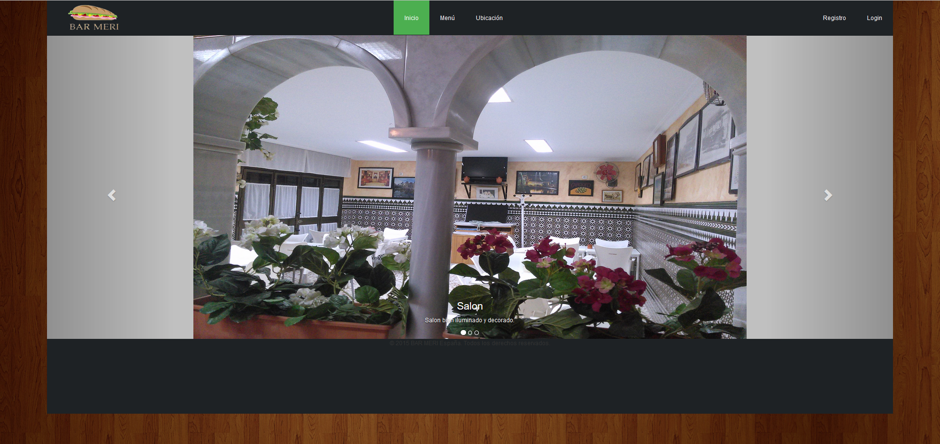

## 1.1 Descripción

El negocio consiste en una aplicación web para la administración de un restaurante de comida rápida on-line donde los usuarios podrán consultar y realizar compras siempre y cuando se encuentren registrados en la base de datos. Para ello previamente se deberán registrar por la interfaz pública.

Tipos de usuarios:

* Usuario no logeado.
* Usuario cliente
* Usuario Administrador

Cada usuario tendrá una serie de permisos a través de toda la página.

El usuario que menos permisos tiene es aquel que no está registrado en la base de datos, el solo podrá visualizar la lista de producto pero no podrá comprar.

Los usuarios registrados en la base de datos podrán realizar las siguientes operaciones:

* Consultar los detalles de sus pedidos
* Añadir productos al carrito
* Consultar lo que hay almacenado en el carrito
* Realizar un pedido o varios de comida rápida
* Consultar sus pedidos y generar pdf
* Cambiar sus datos personales y el tema de la página web

El usuario administrador se encargara de gestionar la zona privada de la aplicación web. Podrá realizar las siguientes operaciones:

* Podrá añadir y modificar usuarios y productos.
* Podrá consultar los pedidos de los usuario
* Modificar sus datos personales, cambiar su contraseña, darse de baja
* Podrá cambiar el tema de la web a su gusto
* Podrá ver las estadísticas de la web
* Exportar pdfs de las diferentes áreas (usuarios, productos y pedidos)

# 2. Funcionalidad

La página web está programada bajo HTML5 y PHP5, además del uso de Javascript, JQuery, Ajax y Boostrap.

La estructura que organiza el funcionamiento de la aplicación está montada sobre una base de datos MySQL con diferentes tablas y atributos que se conectan entre ellas.

# 3. Diseño de la base de datos

El diseño de la base de datos es simple y funcional. Cuenta con las siguientes tablas:

* Producto
* Usuario
* Pedido
* Detalles de pedido
* Cesta

A continuación vamos a pasar a describir un poco la base de datos en general, con sus tablas y atributos:

La tabla principal es la de USUARIO, a partir de ella crecerán las otras tablas. Dicha entidad contiene una clave principal que es idusuario. para hacer login en la página se usaran los campos username y password. Dependiendo el usuario con el que se logee accederá a una parte u a otra de la aplicación que dependerá de la columna TIPO que es donde se guarda el tipo de Usuario. Si es usuario “user” y si es administrador “admin”. Los otros datos son personales al registrarse.

A partir del usuario y del producto se crea la tabla CESTA que tiene 2 ids, uno para identificar al usuario que añade un producto a la cesta y otro para identificar que producto que se añade a la cesta. El atributo CANTIDAD contiene la cantidad de un producto añadida en la cesta. Si el usuario borra un producto de la cesta se elimina la fila de su cesta ya 1 o varios.

La siguiente tabla es la de PEDIDOS cuyas claves principales son el código del pedido y el código del usuario que realiza el pedido. Los atributos restantes son la fecha del pedido para saber en qué fecha se realizó y el importe para saber cuánto dinero se gastó el usuario al realizar el pedido.

A partir de la tabla de pedidos y productos se genera la tabla de DETALLE_PEDIDO cuyas claves principales son el código del pedido y el código del producto y el código de la línea de pedido.

El atributo restante es la cantidad que es donde se almacena la cantidad que se adquirió en el pedido de un producto en concreto.

La siguiente tabla a analizar es la tabla de PRODUCTOS cuyas clave principal el código del producto. Los atributos restantes son atributos personales y obligatorios de un producto como el precio del producto, nombre, tipo... El campo de imagen no es obligatorio pero si se quiere aportar más detalles de un producto es conveniente rellenarlo.

## 3.1. Modelo de Martin

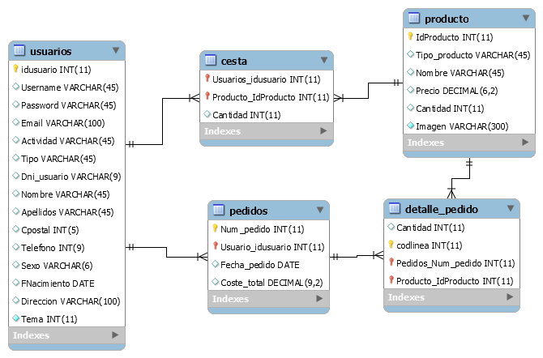

## 3.2. Modelo de Shen

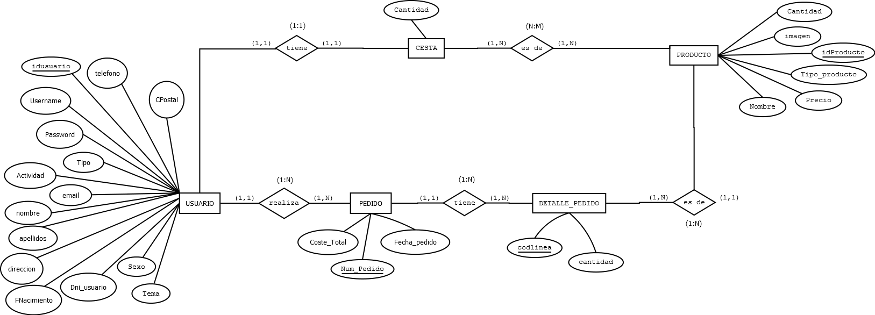

## 3.3. Grafo Relacional

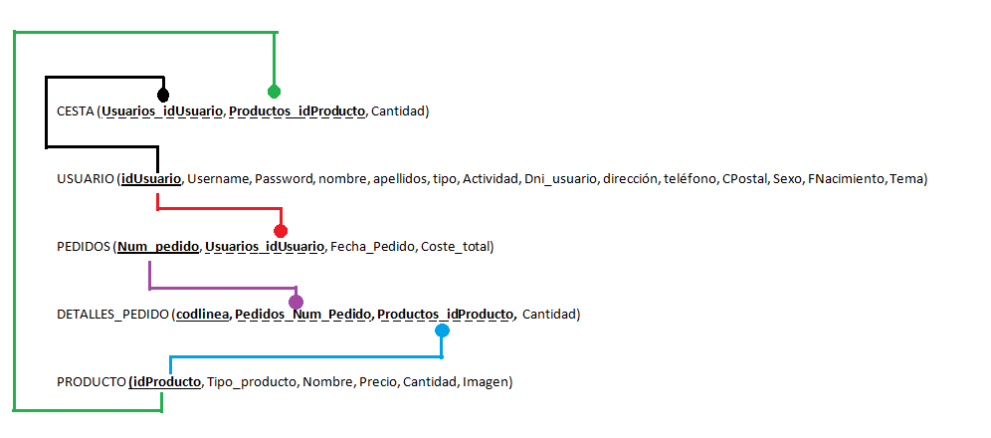

## 3.4. Código de la Base de datos Generado en Workbench

**-- MySQL dump 10.13 Distrib 5.7.9, for Win64 (x86_64)**

**--**

**-- Host: 127.0.0.1 Database: proyecto**

**-- ------------------------------------------------------**

**-- Server version 5.6.26**

**/*!40101 SET @OLD_CHARACTER_SET_CLIENT=@@CHARACTER_SET_CLIENT */;**

**/*!40101 SET @OLD_CHARACTER_SET_RESULTS=@@CHARACTER_SET_RESULTS */;**

**/*!40101 SET @OLD_COLLATION_CONNECTION=@@COLLATION_CONNECTION */;**

**/*!40101 SET NAMES utf8 */;**

**/*!40103 SET @OLD_TIME_ZONE=@@TIME_ZONE */;**

**/*!40103 SET TIME_ZONE='+00:00' */;**

**/*!40014 SET @OLD_UNIQUE_CHECKS=@@UNIQUE_CHECKS, UNIQUE_CHECKS=0 */;**

**/*!40014 SET @OLD_FOREIGN_KEY_CHECKS=@@FOREIGN_KEY_CHECKS, FOREIGN_KEY_CHECKS=0 */;**

**/*!40101 SET @OLD_SQL_MODE=@@SQL_MODE, SQL_MODE='NO_AUTO_VALUE_ON_ZERO' */;**

**/*!40111 SET @OLD_SQL_NOTES=@@SQL_NOTES, SQL_NOTES=0 */;**

**--**

**-- Table structure for table `cesta`**

**--**

**DROP TABLE IF EXISTS `cesta`;**

**/*!40101 SET @saved_cs_client = @@character_set_client */;**

**/*!40101 SET character_set_client = utf8 */;**

**CREATE TABLE `cesta` (**

**`Usuarios_idusuario` int(11) NOT NULL,**

**`Producto_IdProducto` int(11) NOT NULL,**

**`Cantidad` int(11) DEFAULT NULL,**

**PRIMARY KEY (`Usuarios_idusuario`,`Producto_IdProducto`),**

**KEY `fk_Cesta_Producto1_idx` (`Producto_IdProducto`),**

**CONSTRAINT `fk_Cesta_Producto1` FOREIGN KEY (`Producto_IdProducto`) REFERENCES `producto` (`IdProducto`) ON DELETE NO ACTION ON UPDATE NO ACTION,**

**CONSTRAINT `fk_Cesta_Usuarios1` FOREIGN KEY (`Usuarios_idusuario`) REFERENCES `usuarios` (`idusuario`) ON DELETE NO ACTION ON UPDATE NO ACTION**

**) ENGINE=InnoDB DEFAULT CHARSET=latin1;**

**/*!40101 SET character_set_client = @saved_cs_client */;**

**--**

**-- Table structure for table `detalle_pedido`**

**--**

**DROP TABLE IF EXISTS `detalle_pedido`;**

**/*!40101 SET @saved_cs_client = @@character_set_client */;**

**/*!40101 SET character_set_client = utf8 */;**

**CREATE TABLE `detalle_pedido` (**

**`Cantidad` int(11) DEFAULT NULL,**

**`codlinea` int(11) NOT NULL AUTO_INCREMENT,**

**`Pedidos_Num_pedido` int(11) NOT NULL,**

**`Producto_IdProducto` int(11) NOT NULL,**

**PRIMARY KEY (`codlinea`,`Pedidos_Num_pedido`,`Producto_IdProducto`),**

**KEY `fk_Detalle pedido_Producto1_idx` (`Producto_IdProducto`),**

**KEY `fk_Detalle pedido_Pedidos1` (`Pedidos_Num_pedido`),**

**CONSTRAINT `fk_Detalle pedido_Pedidos1` FOREIGN KEY (`Pedidos_Num_pedido`) REFERENCES `pedidos` (`Num_pedido`) ON DELETE NO ACTION ON UPDATE NO ACTION,**

**CONSTRAINT `fk_Detalle pedido_Producto1` FOREIGN KEY (`Producto_IdProducto`) REFERENCES `producto` (`IdProducto`) ON DELETE NO ACTION ON UPDATE NO ACTION**

**) ENGINE=InnoDB AUTO_INCREMENT=54 DEFAULT CHARSET=latin1;**

**/*!40101 SET character_set_client = @saved_cs_client */;**

**--**

**-- Table structure for table `pedidos`**

**--**

**DROP TABLE IF EXISTS `pedidos`;**

**/*!40101 SET @saved_cs_client = @@character_set_client */;**

**/*!40101 SET character_set_client = utf8 */;**

**CREATE TABLE `pedidos` (**

**`Num_pedido` int(11) NOT NULL AUTO_INCREMENT,**

**`Usuario_idusuario` int(11) NOT NULL,**

**`Fecha_pedido` date DEFAULT NULL,**

**`Coste_total` decimal(9,2) DEFAULT NULL,**

**PRIMARY KEY (`Num_pedido`,`Usuario_idusuario`),**

**KEY `fk_Pedidos_Usuario_idx` (`Usuario_idusuario`),**

**CONSTRAINT `fk_Pedidos_Usuario` FOREIGN KEY (`Usuario_idusuario`) REFERENCES `usuarios` (`idusuario`) ON DELETE NO ACTION ON UPDATE NO ACTION**

**) ENGINE=InnoDB AUTO_INCREMENT=44 DEFAULT CHARSET=latin1;**

**/*!40101 SET character_set_client = @saved_cs_client */;**

**--**

**-- Table structure for table `producto`**

**--**

**DROP TABLE IF EXISTS `producto`;**

**/*!40101 SET @saved_cs_client = @@character_set_client */;**

**/*!40101 SET character_set_client = utf8 */;**

**CREATE TABLE `producto` (**

**`IdProducto` int(11) NOT NULL AUTO_INCREMENT,**

**`Tipo_producto` varchar(45) DEFAULT NULL,**

**`Nombre` varchar(45) DEFAULT NULL,**

**`Precio` decimal(6,2) DEFAULT NULL,**

**`Cantidad` int(11) DEFAULT NULL,**

**`Imagen` varchar(300) NOT NULL,**

**PRIMARY KEY (`IdProducto`)**

**) ENGINE=InnoDB AUTO_INCREMENT=16 DEFAULT CHARSET=latin1;**

**/*!40101 SET character_set_client = @saved_cs_client */;**

**--**

**-- Table structure for table `usuarios`**

**--**

**DROP TABLE IF EXISTS `usuarios`;**

**/*!40101 SET @saved_cs_client = @@character_set_client */;**

**/*!40101 SET character_set_client = utf8 */;**

**CREATE TABLE `usuarios` (**

**`idusuario` int(11) NOT NULL AUTO_INCREMENT,**

**`Username` varchar(45) DEFAULT NULL,**

**`Password` varchar(45) DEFAULT NULL,**

**`Email` varchar(100) DEFAULT NULL,**

**`Actividad` varchar(45) DEFAULT NULL,**

**`Tipo` varchar(45) DEFAULT NULL,**

**`Dni_usuario` varchar(9) DEFAULT NULL,**

**`Nombre` varchar(45) DEFAULT NULL,**

**`Apellidos` varchar(45) DEFAULT NULL,**

**`Cpostal` int(5) DEFAULT NULL,**

**`Telefono` int(9) DEFAULT NULL,**

**`Sexo` varchar(6) DEFAULT NULL,**

**`FNacimiento` date DEFAULT NULL,**

**`Direccion` varchar(100) DEFAULT NULL,**

**`Tema` int(11) NOT NULL DEFAULT '0',**

**PRIMARY KEY (`idusuario`),**

**UNIQUE KEY `Dni_usuario_UNIQUE` (`Dni_usuario`),**

**UNIQUE KEY `Username_UNIQUE` (`Username`)**

**) ENGINE=InnoDB AUTO_INCREMENT=7 DEFAULT CHARSET=latin1;**

**/*!40101 SET character_set_client = @saved_cs_client */;**

**/*!40103 SET TIME_ZONE=@OLD_TIME_ZONE */;**

**/*!40101 SET SQL_MODE=@OLD_SQL_MODE */;**

**/*!40014 SET FOREIGN_KEY_CHECKS=@OLD_FOREIGN_KEY_CHECKS */;**

**/*!40014 SET UNIQUE_CHECKS=@OLD_UNIQUE_CHECKS */;**

**/*!40101 SET CHARACTER_SET_CLIENT=@OLD_CHARACTER_SET_CLIENT */;**

**/*!40101 SET CHARACTER_SET_RESULTS=@OLD_CHARACTER_SET_RESULTS */;**

**/*!40101 SET COLLATION_CONNECTION=@OLD_COLLATION_CONNECTION */;**

**/*!40111 SET SQL_NOTES=@OLD_SQL_NOTES */;**

**-- Dump completed on 2016-11-09 11:39:48**

# 4. Manual de Instalación

Lo primero que encontraremos a la hora de acceder a la aplicación por primera vez sino está instalada será la página de instalación que es la que aparece justo debajo.

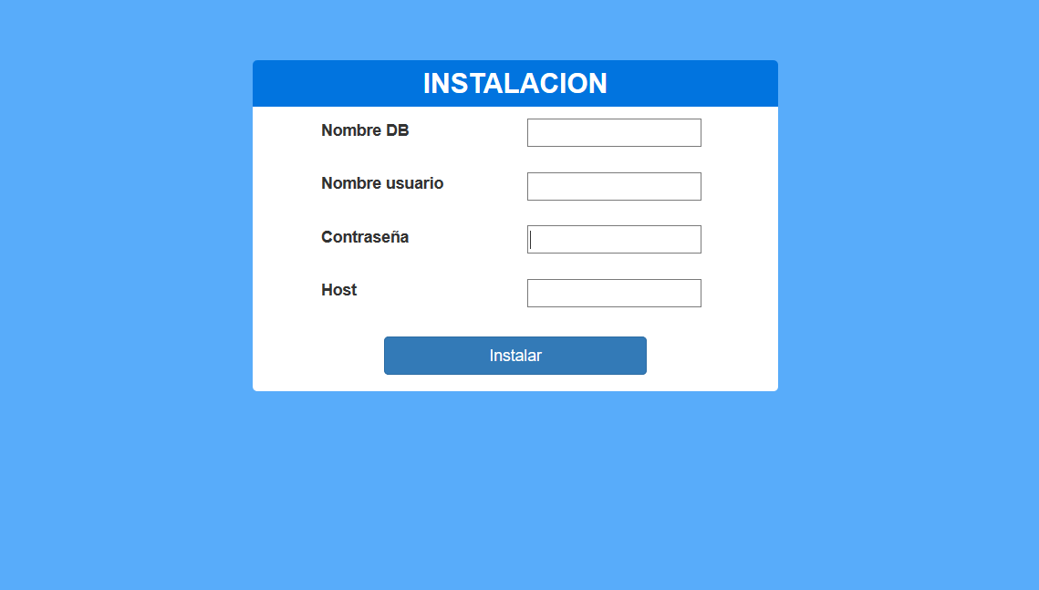

Antes de instalar la aplicación es necesario que se cree una base de datos vacía y un usuario que tenga privilegios de administrador en phpmyadmin (<http://localhost:8080/phpmyadmin/>)

Una vez que se encuentra dentro crearemos primero la base de datos vacía. El nombre que le daremos será el de nuestra aplicación web. “proyecto”

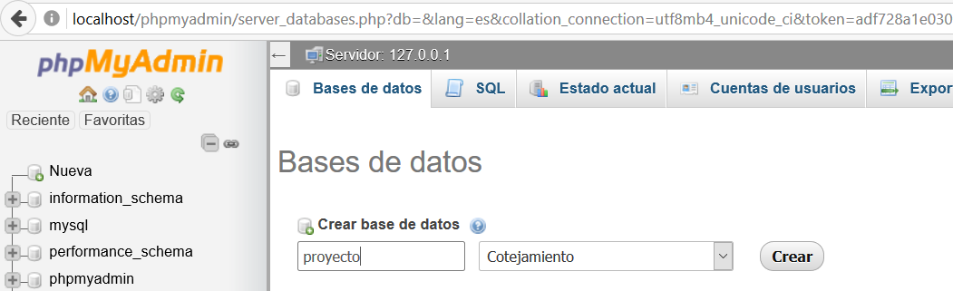

Pincharemos en crear y se nos creara la base de datos vacía.

Una vez creada la base de datos procederemos a crear un usuario con los privilegios necesarios para poder administrar la aplicación web. Para ello en la pantalla inicial en el menú que aparece arriba accederemos a usuarios



Y pulsaremos la opción que aparece llamada “agregar usuario”. En la siguiente pantalla que aparece rellenaremos el formulario. Le daremos al usuario todos los permisos y en mi caso el usuario que creare tendrá las siguientes credenciales:

* Usuario: merino
* Contraseña: 1234

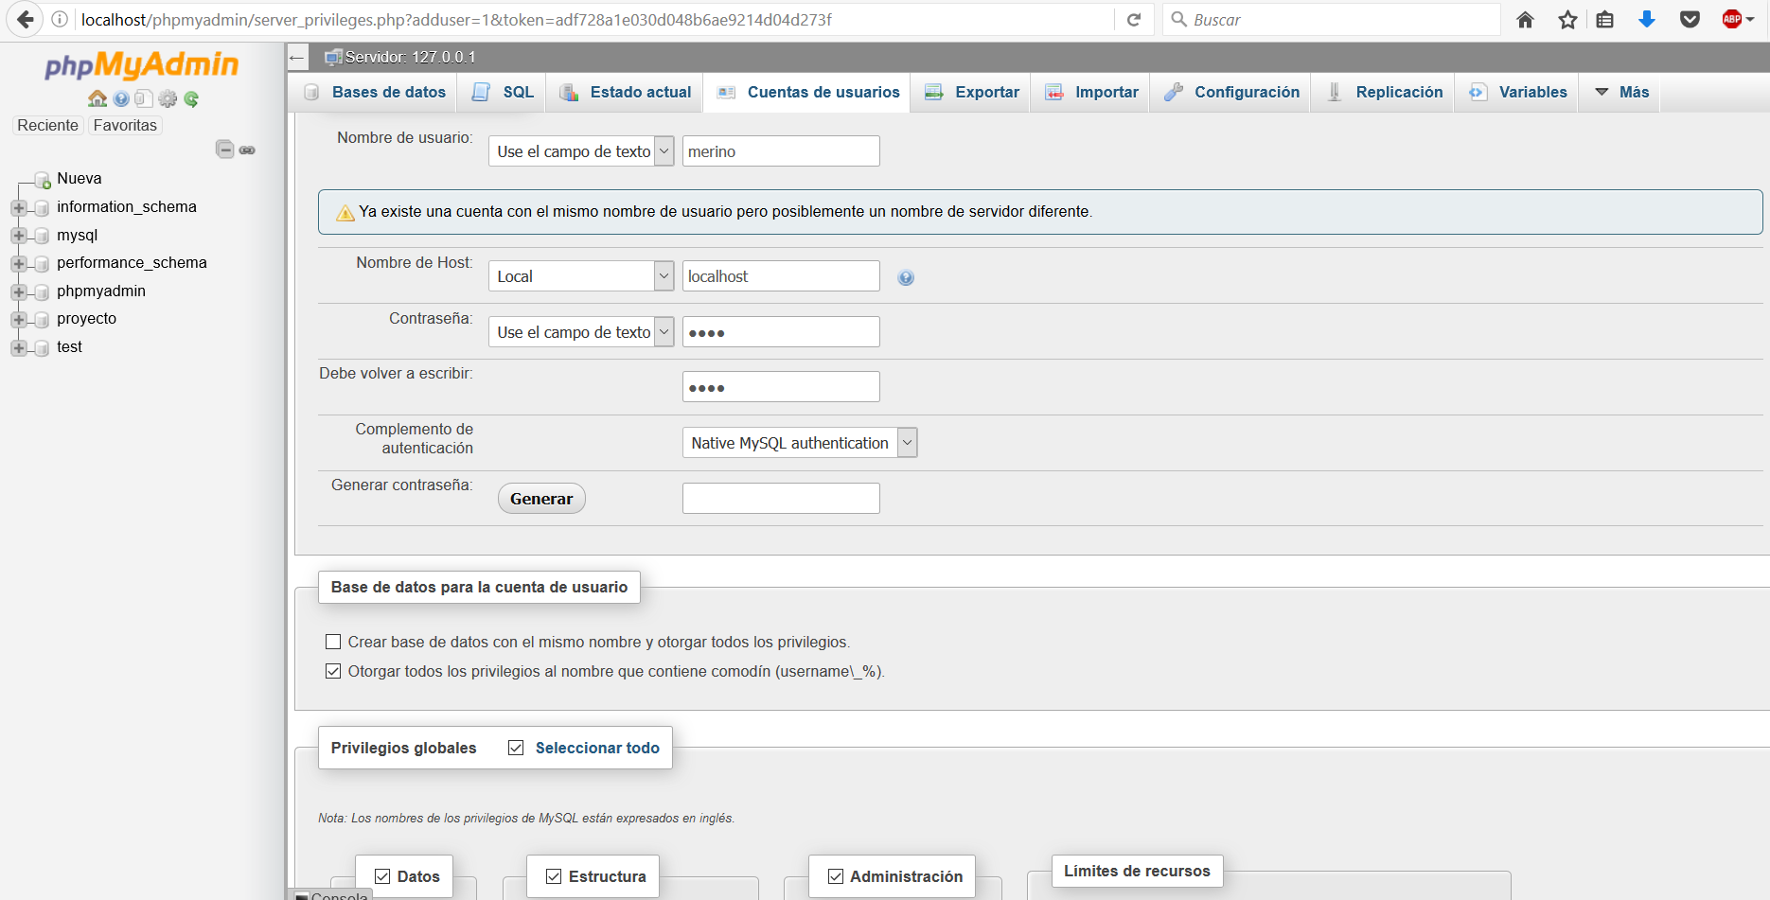

Una vez creada la base de datos y el usuario rellenaremos la página de instalación de la aplicación web con los datos utilizados anteriormente

* Nombre de Usuario: **merino**
* Contraseña: **1234**
* Tipo de host: **localhost**
* Nombre de la base de datos: **proyecto**

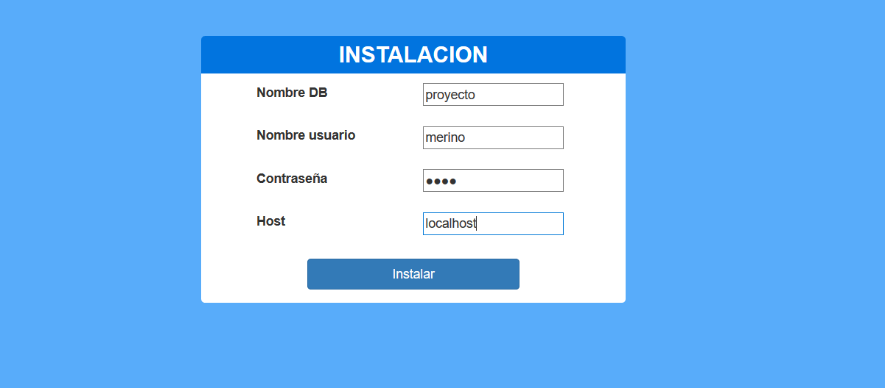

Pulsaremos en “Login” y empezara a instalarse nuestra base de datos. Una vez este instalada nos redirigirá a nuestra página web de inicio

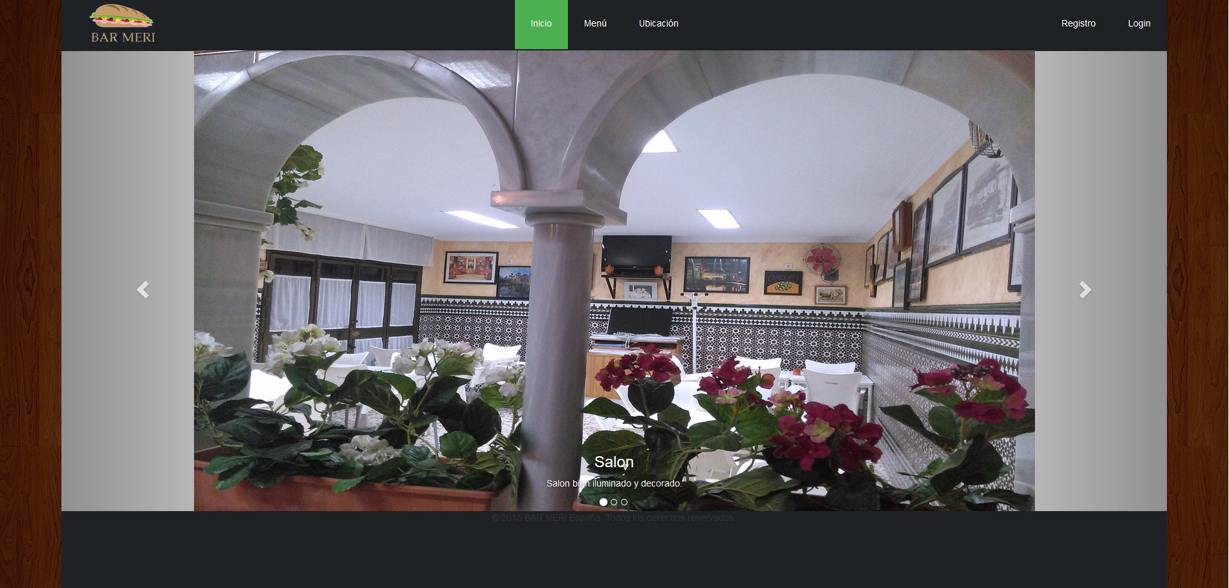

Como se puede comprobar en el sistema de ficheros de nuestra aplicación web la carpeta “install” se eliminará y se creara un fichero de configuración llamado “datosdb.php”.

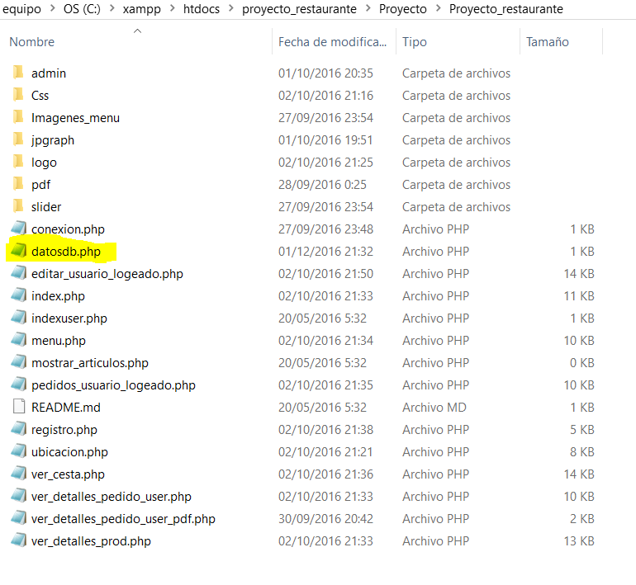

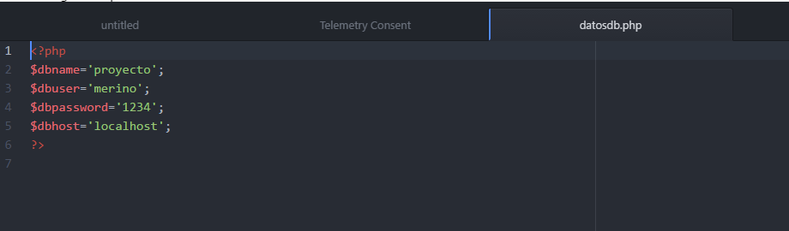

# 5. Manual de Usuario

## 5.1 Menú de Usuario

Esto es lo que vería un usuario **no registrado**

Menú de usuario no logeado: El usuario solo podrá consultar menú, acceder a la página de ubicación y logearse



Esto es lo que vería un usuario **registrado**

Menú de usuario logeado: El usuario podrá consultar el menú y añadir dentro del mismo los productos al carrito, acceder a la página de ubicación y acceder a su perfil de usuario el cual contendrá datos personales y un tema de la web. En carrito podrá finalizar su pedido.

El usuario podrá acceder mediante el menú a los siguientes apartados

* INICIO
* MENU
* UBICACIÓN
* MIS PEDIDOS
* PERFIL USUARIO
* CARRITO
* BOTON DE DESLOGEARSE



## 5.2 Registro de Usuario

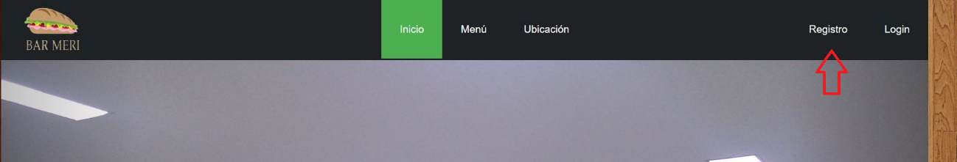

Pulsaríamos en el index y le daríamos clic a registro.

La siguiente pantalla que vería el usuario seria la siguiente:

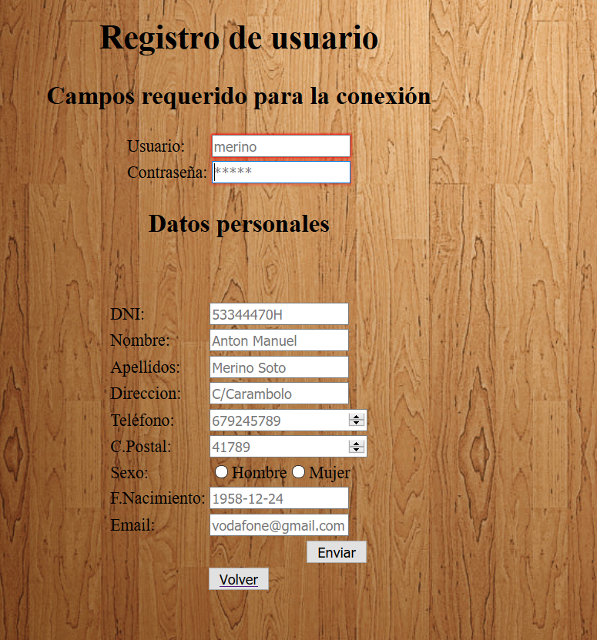

El usuario deberá rellenar todos los datos del formulario para darse de alta. Y pulsar sobre el botón de enviar.

En caso de existir un usuario con un perfil nombre similar no sería dado de alta y mandaría a la pantalla de inicio.

Si no quisiera registrarse pulsara sobre volver y le llevara al inicio de la web.

## 5.3 Login de Usuario

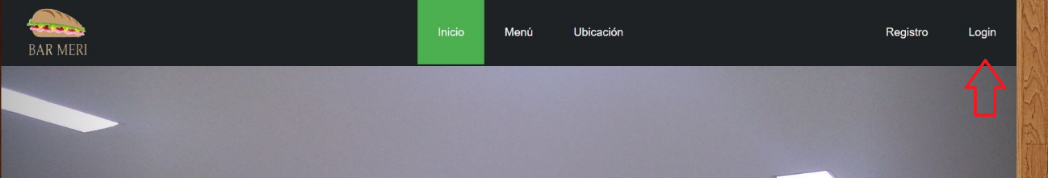

Pulsaríamos sobre el botón login.

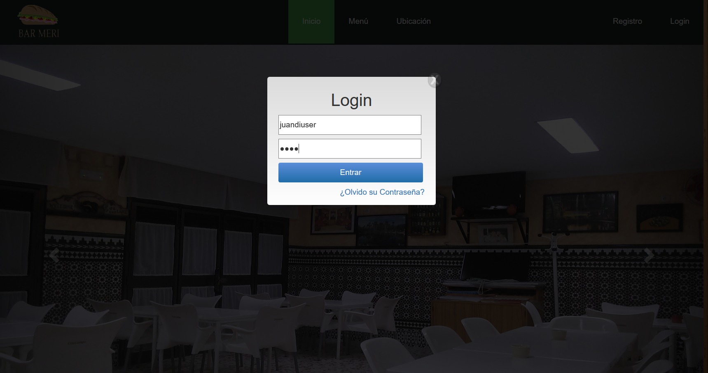

Una vez en esta pantalla pondríamos el usuario y la contraseña que pusimos en los dos primeros campos del registro. Y pulsaríamos en **Entrar**.

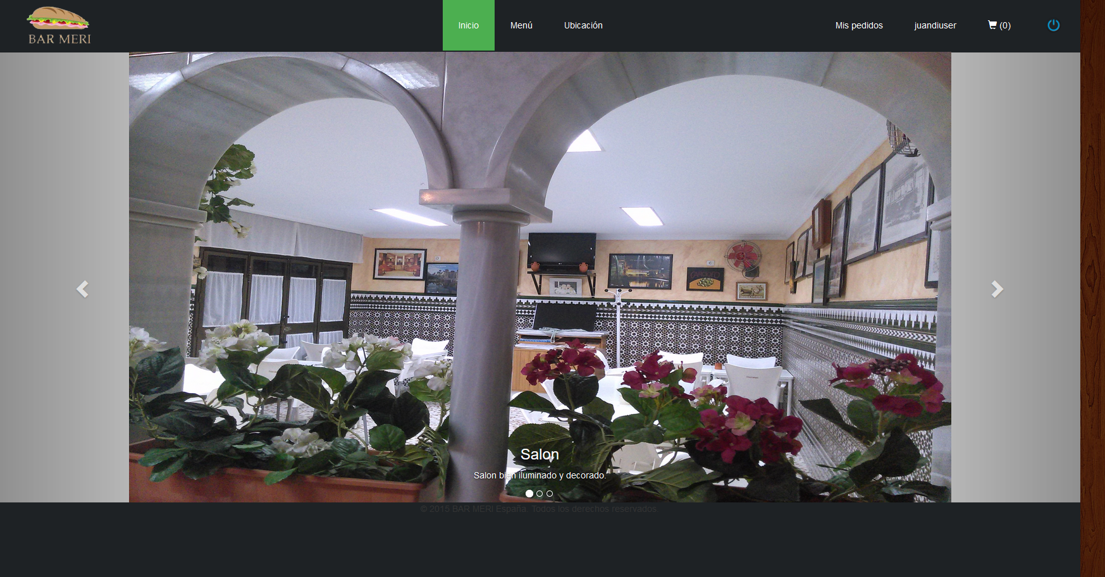

## 5.4 MENU DE LA WEB



El usuario podrá acceder mediante el menú a los siguientes apartados

* INICIO
* MENU
* UBICACIÓN
* MIS PEDIDOS
* PERFIL USUARIO
* CARRITO
* BOTON DE DESLOGEARSE

## 5.4.1MENU DE LA WEB

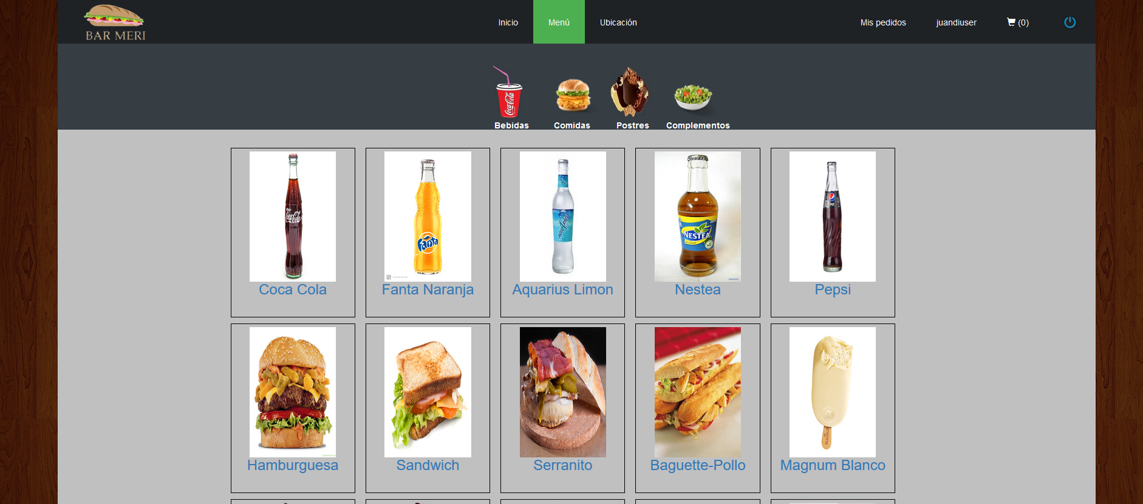

El menú general contiene todos los productos disponibles en la web.

Justo debajo encontraremos un filtrado con los iconos de los diferentes alimentos.

* Bebidas
* Comidas
* Postres
* Complementos

Aquí un ejemplo de filtro por comida.

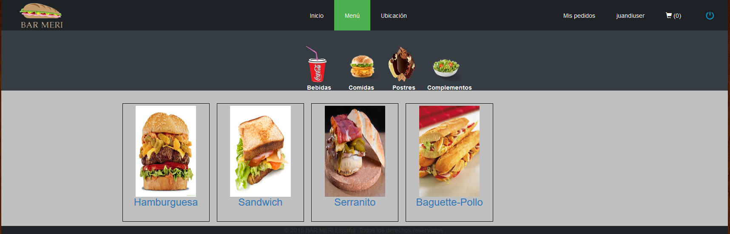

Para ver los detalles del producto pulsaríamos sobre el nombre que contiene un enlace que nos llevaría a la siguiente ventana.

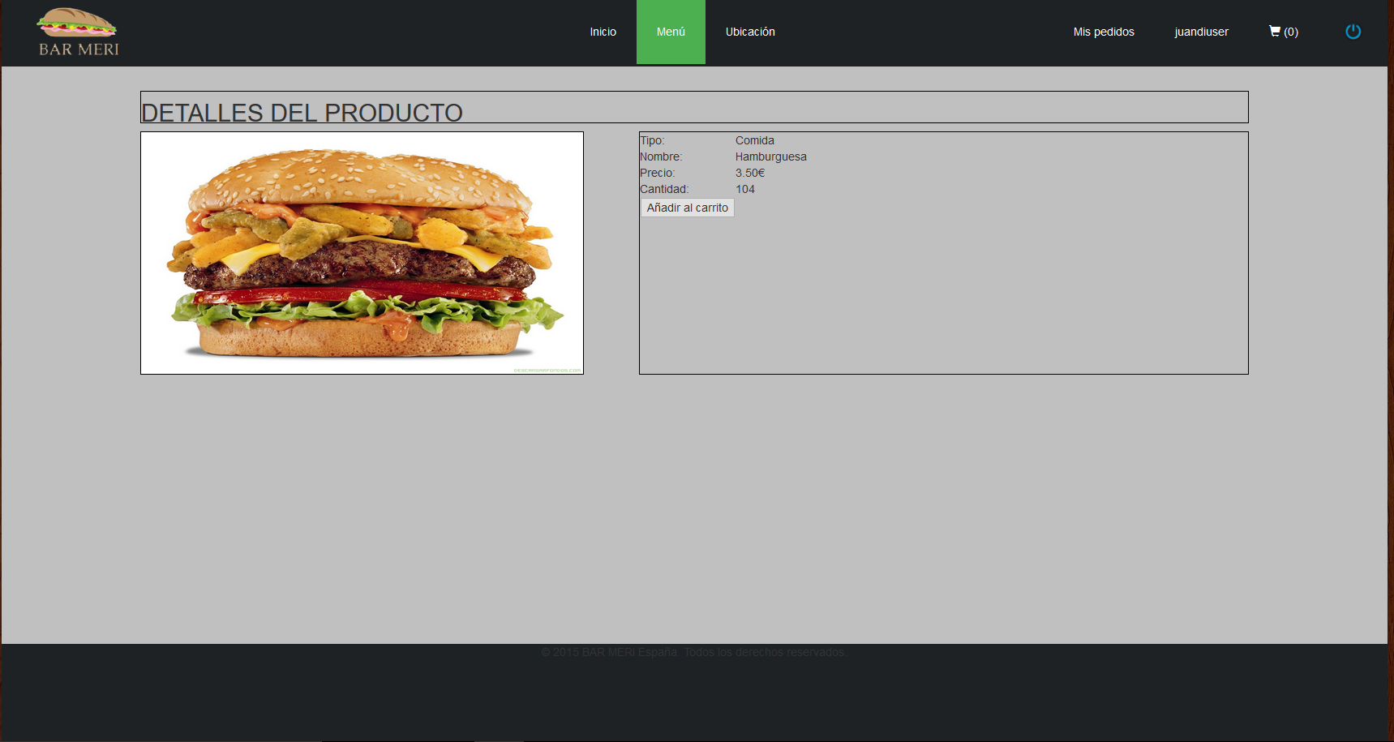

Aquí vemos los detalles del producto seleccionado su precio y la cantidad del producto disponible.

Si eres un usuario logueado podrás comprar este producto mientras que si no lo fueras no.

Cuando añadimos el producto:

(1.) se van almacenando en nuestro carrito de la compra.

(2.) en mi caso he añadido una bebida y una comida.

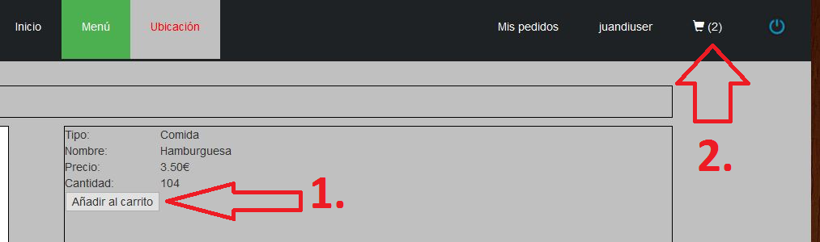

## 5.5 Carrito

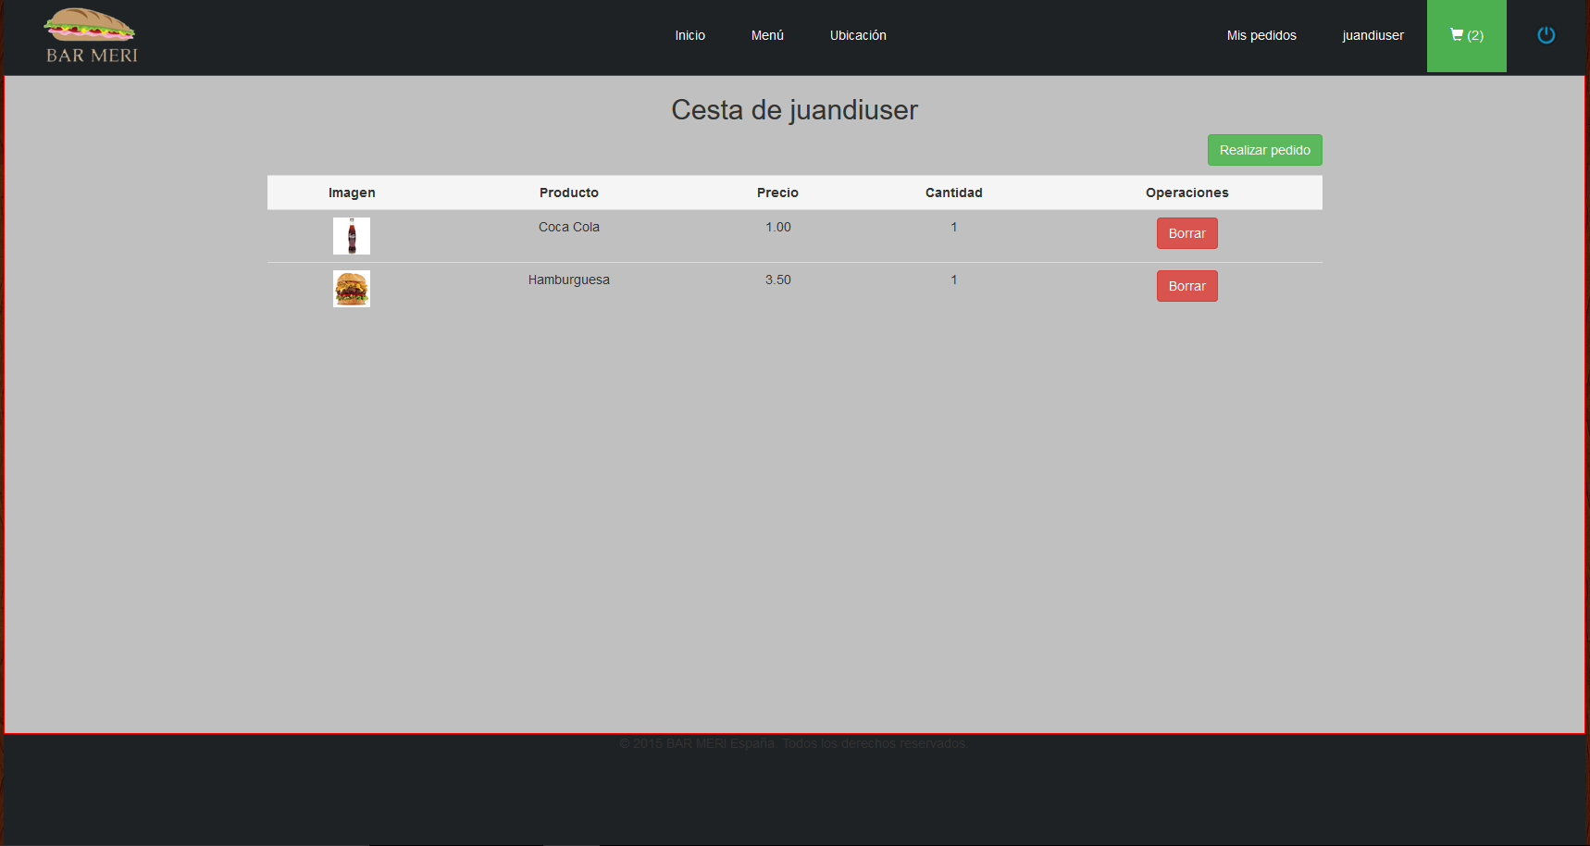

En el carrito podremos hacer dos operaciones

### 5.5.1 Borrar el producto

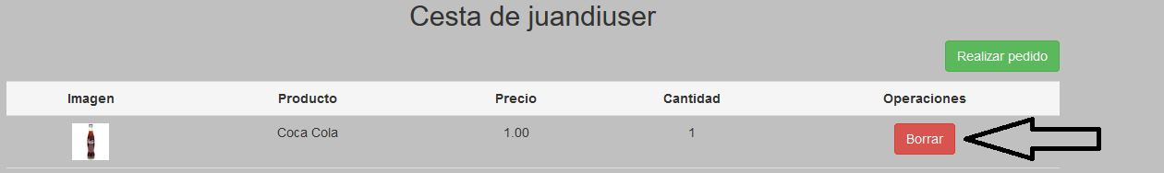

Si eliminamos el producto se borrara la cantidad total del producto.

### 5.5.2 Realizar pedido

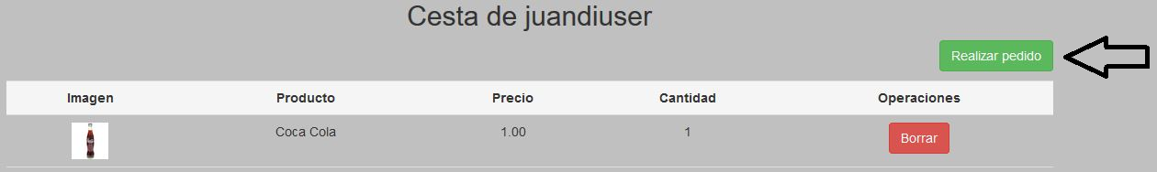

Si realizamos el pedido nos redirigirá a mis pedidos y veremos la siguiente pantalla:

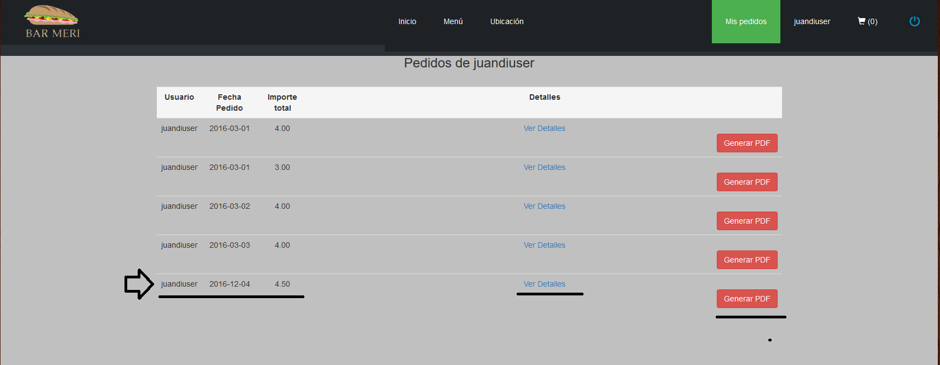

## 5.5 Mis pedidos

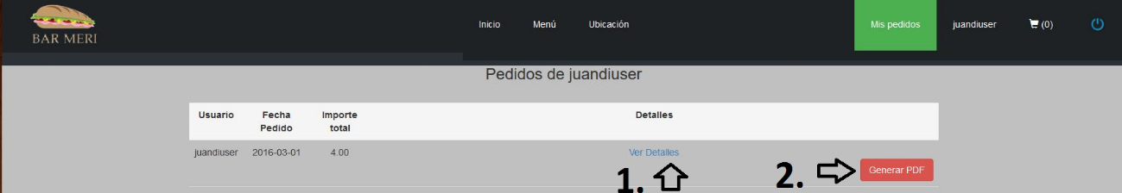

Una vez dentro de mis pedidos veremos:

* Usuario que realizo el pedido
* Fecha de la compra
* Precio total de la compra
* Ver detalles
* Generar PDF

### 5.5.1 Ver detalles

- Ver detalles (Si clicamos podremos ver los productos que compramos en esa fecha )

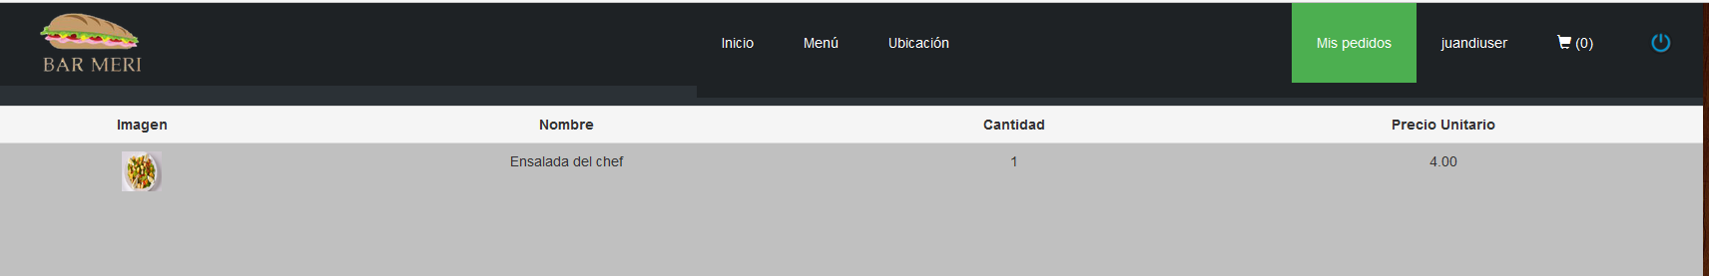

Si quisiéramos volver a ver los pedidos pulsaríamos sobre el menú de cabecera **Mis pedidos.**

### 5.5.2 Generar PDF

-Generar PDF (Si clicamos nos generaría una factura con los datos de la fecha usuario , precio y productos adquiridos.)



Una vez pulsamos sobre generar pdf:

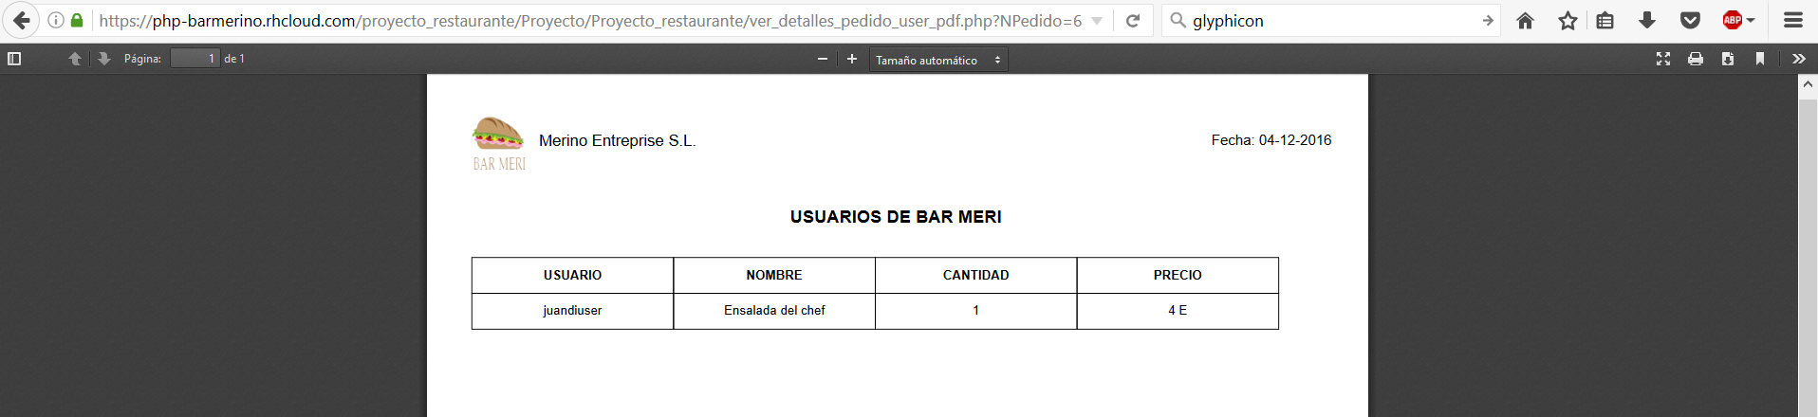

Para volver hacia la web pulsaríamos sobre **ATRÁS.**

## 5.6 PERFIL USUARIO

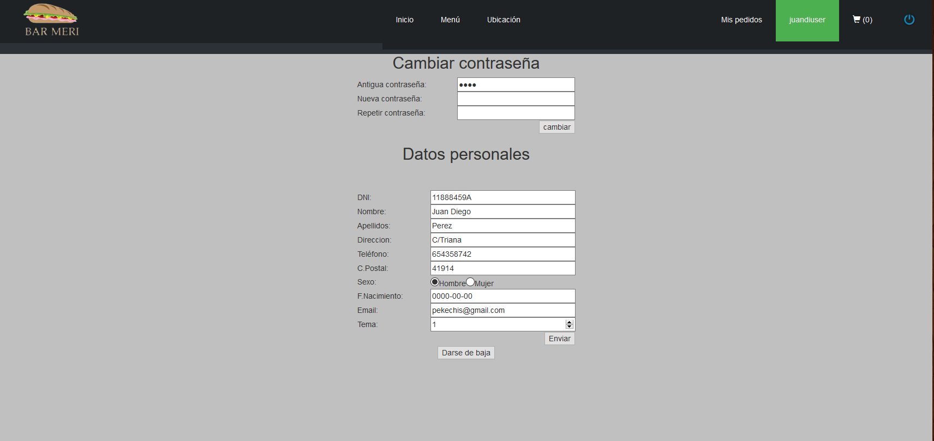

EL usuario en esta ventana podrá realizar:

1. El cambio de contraseña
2. Cambios de datos personales y Tema
3. Darse de baja.

### 5.6.1 Cambio de contraseña

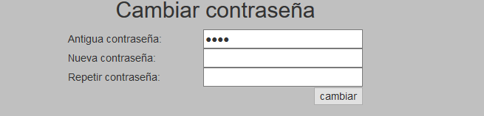

Para poder cambiar la contraseña primero deberemos saber la contraseña antigua o con la que nos loguemos.

Y escribir en los dos siguientes campos la contraseña nueva exactamente igual. Sino dará un error.

### 5.6.2 Cambio de datos personales y Tema

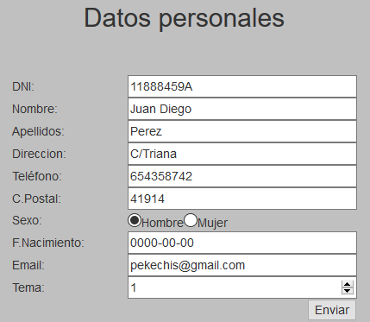

Este formulario es para cambiar los datos personales y el Tema.

Una vez modificado pulsaremos en enviar para realizar los cambios.

### 5.6.3 Darse de baja



Para darse de baja de la página pulsaremos en el botón que aparece arriba.

### 5.7 Cerrar sesión



Una vez estemos logueados en nuestras web nos aparecerá el icono de power que si pulsamos sobre él nos cierra la sesión.

## 6. PERFIL ADMINISTRADOR

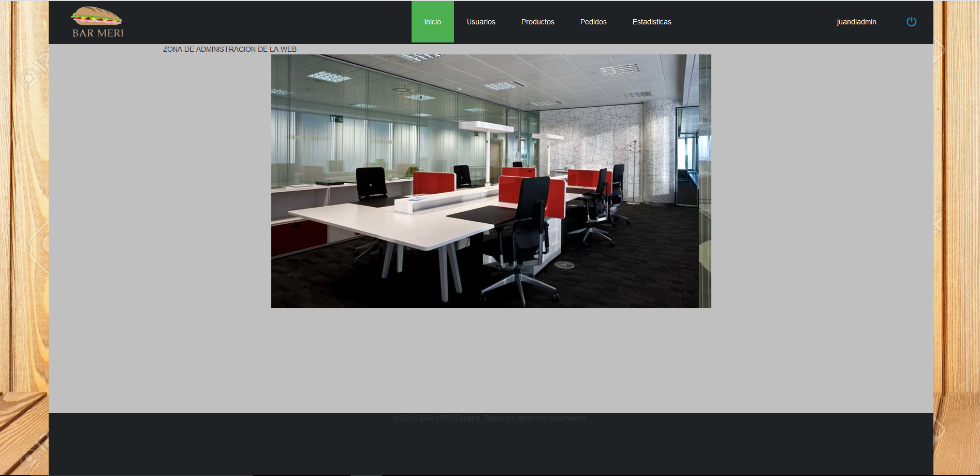

Una vez accedemos a la web en nuestro caso con nuestro perfil administrador

Usuario: juandiadmin

Contraseña: 1234

Podemos ver 7 opciones:

* Inicio
* Usuarios
* Productos
* Pedidos
* Estadísticas
* Perfil de nuestro usuario
* Cierre de sesión

## 6.1 PANEL USUARIOS MENU ADMINISTRADOR

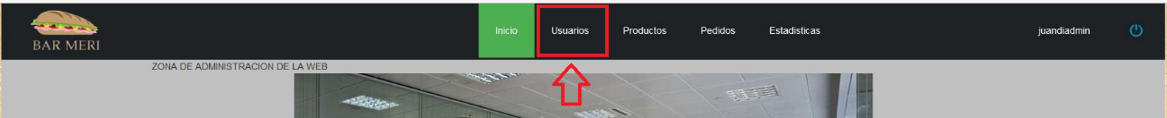

Pulsaremos encima de Usuarios

Esta pantalla contiene todos los usuarios que están registrados en nuestra web sean administradores o usuarios comunes.

Además como podemos ver tenemos diferentes botones que explicare paso a paso :

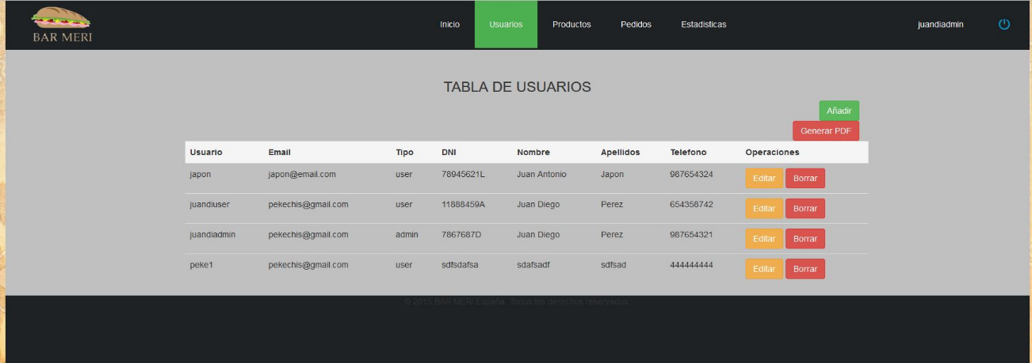

Dentro de esta pantalla explicaremos de manera numerada cada una de las funciones de los botones.

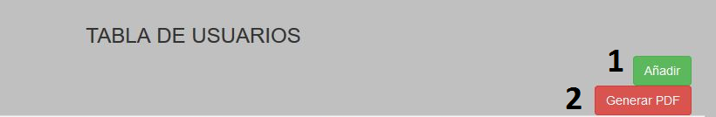

### 6.1.1 Botón añadir

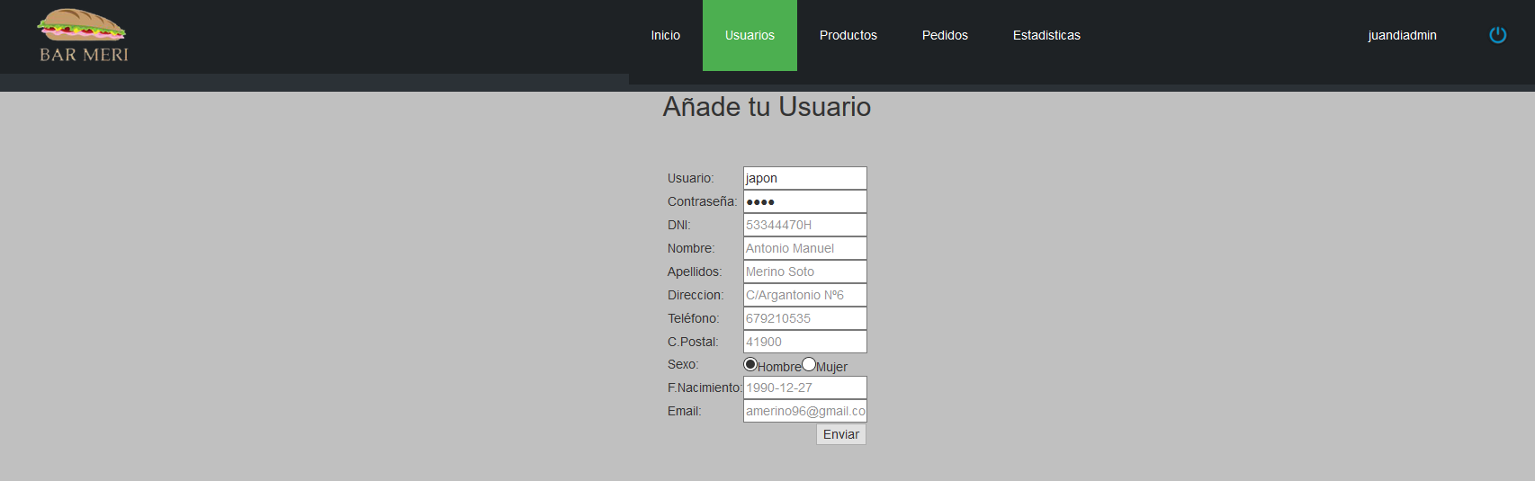

Esta ventana es una ventana similar a la de registro como usuario común en la web solo que en esta ocasión es el administrador el que puede crear el usuario.

Dentro de los campos vemos:

Usuario y contraseña como los dos primeros campos (Que son los datos para poder ingresar a la web)

Y más abajo serian nuestros datos personales el cual un administrador nos preguntaría y nos almacenaría en la web.

Una vez finalizado el registro le daríamos a Enviar y el usuario se guardaría en la base de datos.

### 6.1.2 Botón generar pdf



Este botón nos mostrara de manera de pdf los usuarios que tenemos registrados

Y los campos que como administrador se han considerados mas importantes:

* Usuario
* Nombre
* Apellidos
* Email
* Tipo (Rol como usuario o Administrador)
* Fecha de nacimiento

Además el Pdf nos muestra logo de la empresa y fecha en la que se hizo .

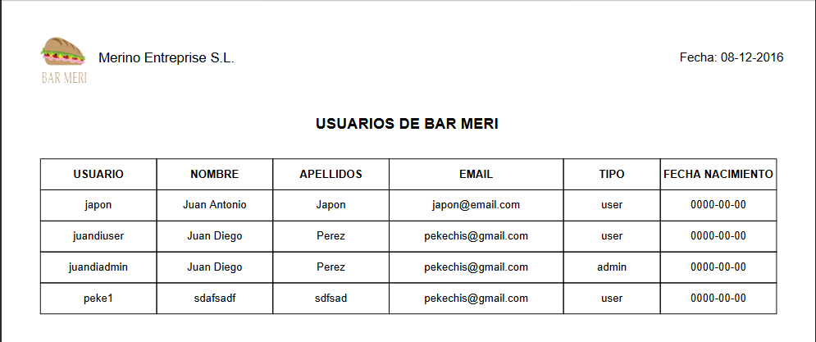

Para volver pulsaríamos en el navegador la flecha ATRÁS.

## 6.2 Tabla de Usuario

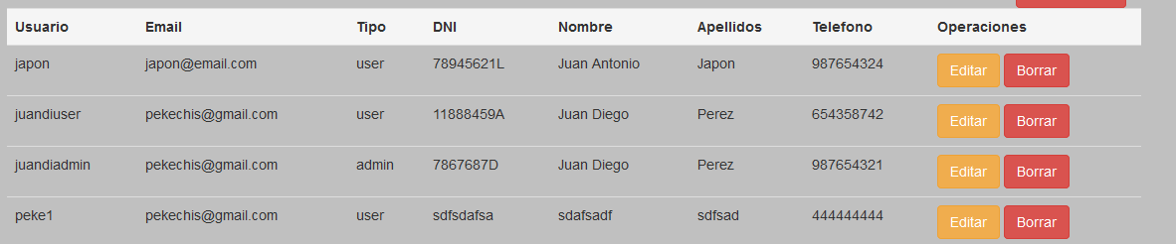

En esta tabla podremos ver los diferentes campos de interés de los usuarios que como vemos son diferentes a los del pdf ya que añadimos nuevos campos como son:

* DNI
* Teléfono

Y el campo Operaciones que procederé a explicar ahora.

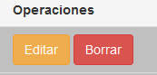

El campo Operaciones se compone de dos botones que como podemos ver dentro de cada fila de usuario podemos :

Editar o Borrar

### 6.2.1 Botón Editar

Si pulsamos sobre editar. 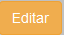

En mi caso pulso sobre el primer usuario que sería Japón

El administrador podría cambiar los datos personales de ese usuario.

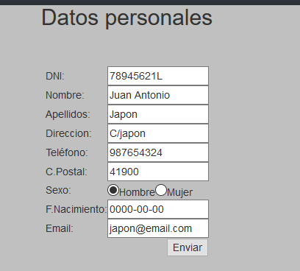

Una vez cambiemos los datos. Pulsaríamos sobre enviar y nos devolvería al panel de la tabla usuarios.

### 6.2.1 Botón Borrar

Si pulsamos sobre este botón borrar. 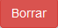

El usuario será eliminado junto con sus pedidos.

## 6.3 TABLA PRODUCTOS

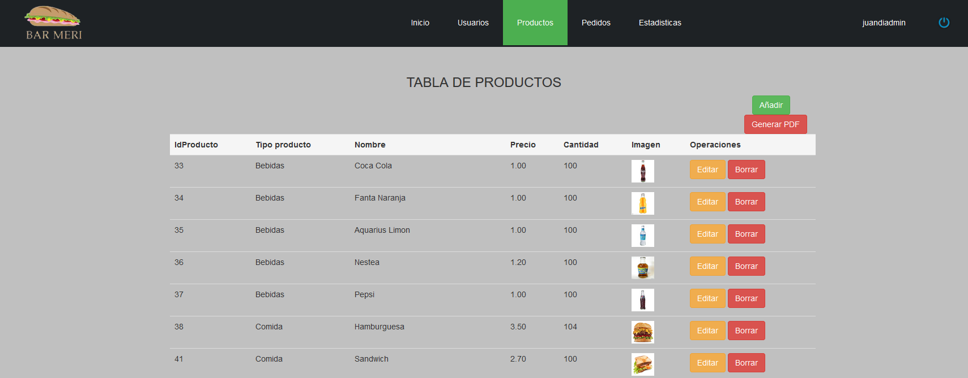

El panel de productos se compone de una tabla que nos muestra los productos que vamos a vender en nuestra web:

En la tabla podremos ver de nuevo al igual que en la tabla usuario

Dos botones encima de la tabla para **Añadir o Generar PDF.**

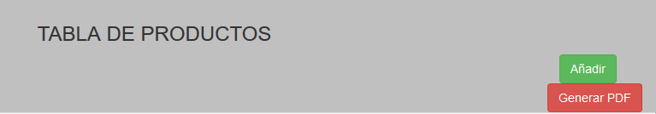

Y debajo de la tabla podremos ver :

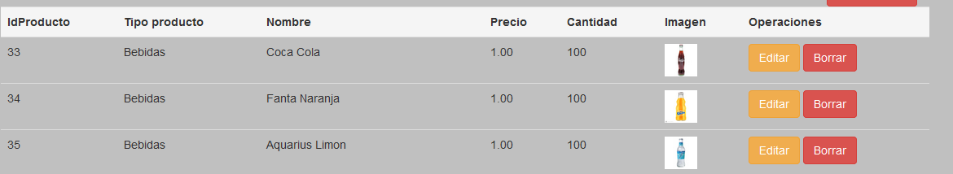

Los diferentes campos:

* **Idproducto 🡺**  (identificador único del producto)
* **Tipo producto** 🡺(Recordemos que tenemos 4 productos “BEBIDAS, COMIDAS, POSTRES, COMPLEMENTOS”).
* **Nombre**
* **Precio**
* **Cantidad** (Es la cantidad de ese producto que tenemos en stock)
* **Imagen del producto**
* **Operaciones** (Que se componen por dos botones **editar y borrar**)

### 6.3.1 BOTONES AÑADIR Y GENERAR PDF EN PRODUCTOS



Botón añadir si pulsamos nos mostrara:

### 6.3.1.1 Añadiendo un producto

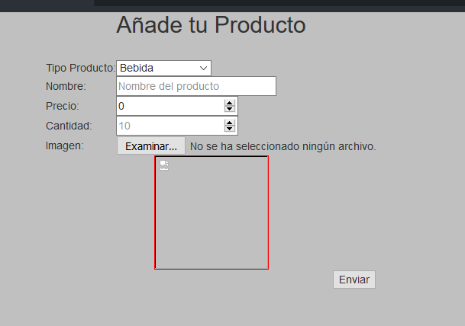

Tipo producto si pulsamos nos mostrara

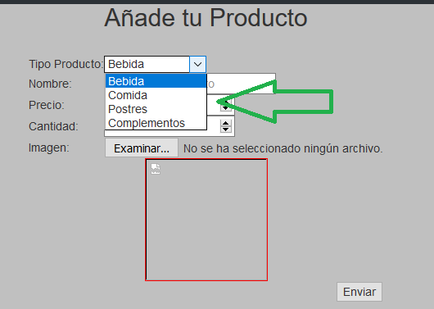

Tipo del producto de los 4 que tenemos elegimos mediante el selector

Nombre que le vamos a poner al producto

Precio podemos a nuestro producto para especificar los céntimos pondremos una coma “ , ”.

Cantidad que es la cantidad del producto que tenemos.

Imagen (Este campo contiene un botón Examinar en el cargaremos una imagen de nuestro ordenador y el pequeño marco más abajo nos la mostrara la imagen cargada.)

En mi caso elegiré una hamburguesa el Big mac. Aunque la muestre en esa carpeta

La imagen debe estar en la siguiente ruta :

**C:\xampp\htdocs\proyecto_restaurante\Proyecto\Proyecto_restaurante\Imagenes_menu**

Dentro de imágenes menú porque es la carpeta que sube las imágenes.

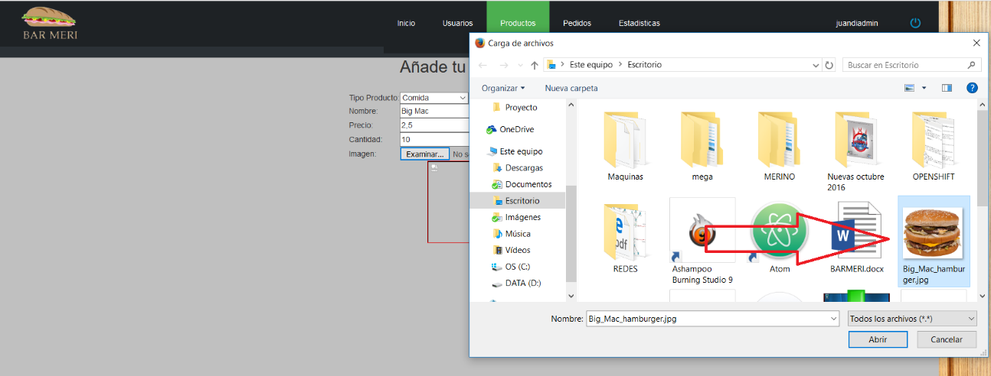

Una vez encontrada la imagen damos en abrir.

Y este seria el resultado una vez rellenado los campos le daríamos a enviar.

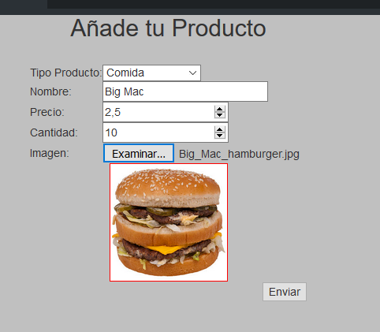

Una vez enviado le volvemos a la fila

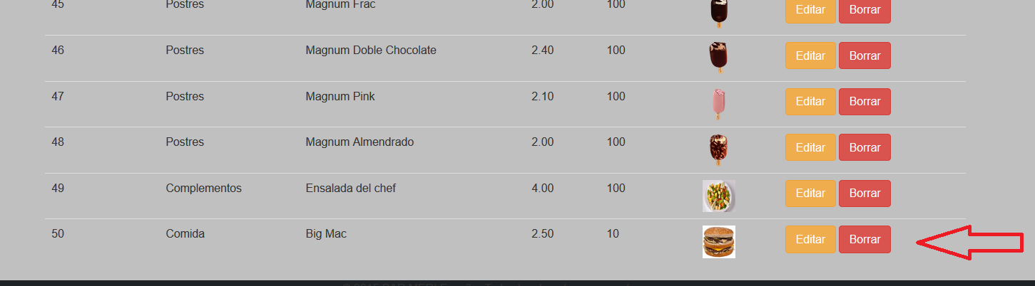

Y como vemos lo tenemos añadido.

### 6.3.1.2 Generando PDF de los productos

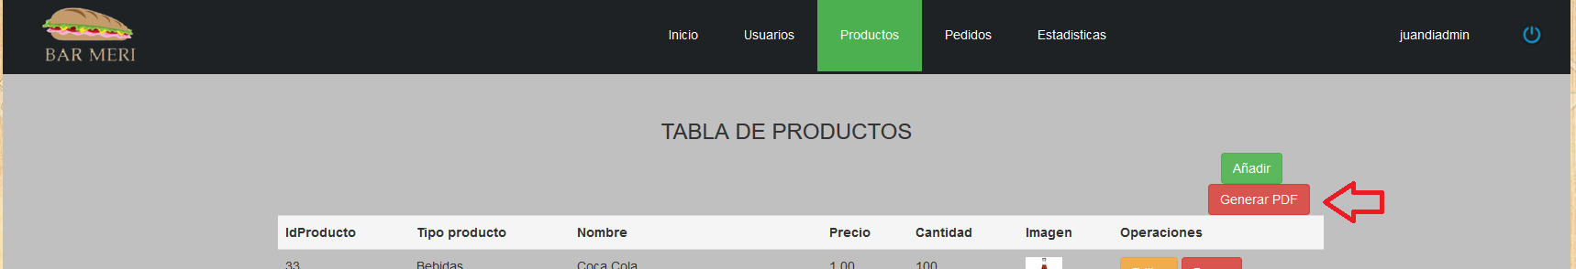

Si pulsamos sobre generar pdf.

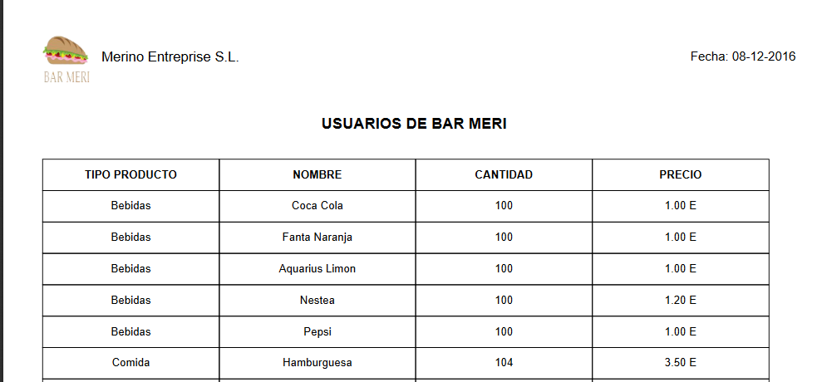

Nos mostrara un pdf con el logo de la empresa fecha y las tablas con los datos fundamentales de los productos.

Para volver le daríamos al navegador ATRÁS.

### 6.3.2 BOTONES EDITAR Y BORRAR



SI pulsamos sobre editar 

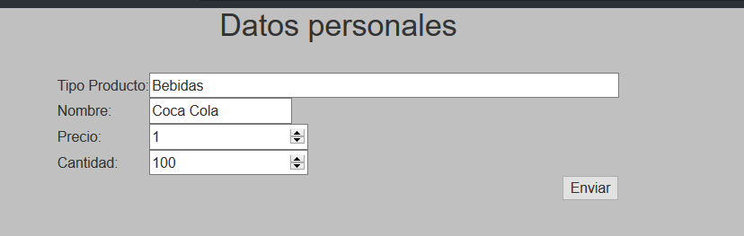

Podremos cambiar:

* Tipo de producto
* Nombre
* Precio
* Cantidad

Pulsamos sobre enviar. Y cambiaremos en mi caso la cantidad a 95.

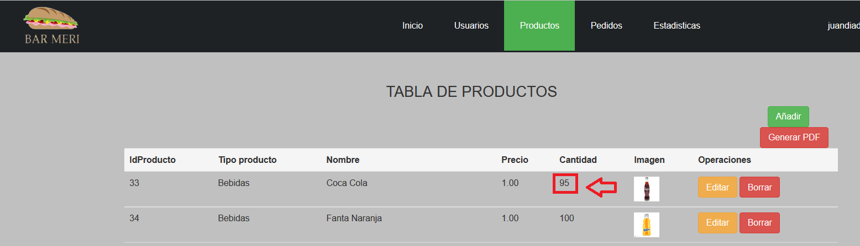

### 6.3.3 BOTONES EDITAR Y BORRAR

Si pulsamos sobre borrar 

El producto se borrara de la lista.

## 6.4 Tabla de Pedidos

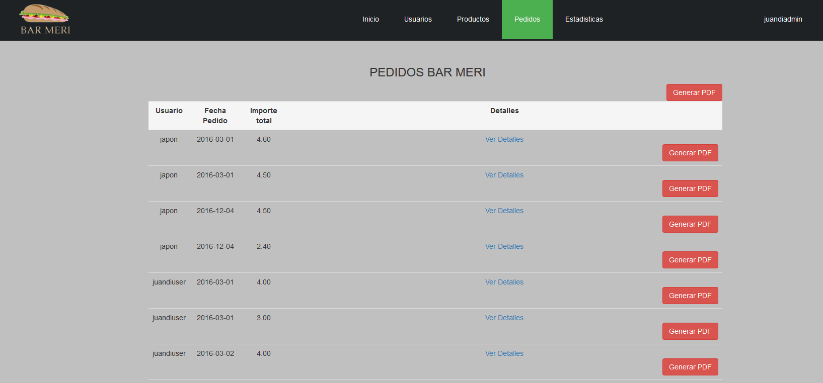

En pedidos podremos ver:

* Usuario
* Fecha
* Importe
* Detalles

Podemos ver un botón de generar PDF encima de la tabla.

Si pulsamos nos dice quien compro la fecha y cuanto se gastó.

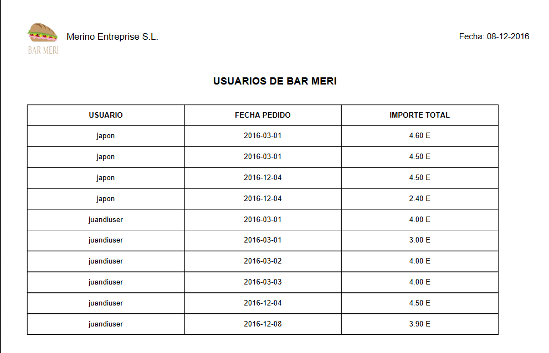

Para volver pulsamos ATRÁS en el navegador.

Dentro de la fila podremos ver en Detalles:

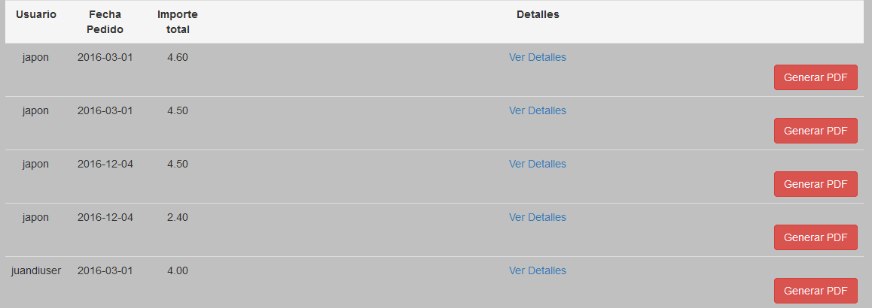  
En mi caso ver e ultimo pedido de juandiuser de 4€

Ver detalles y Generar PDF

Ver detalles (Podemos ver que compro el usuario en esa fecha)



Generar PDF es similar a ver detalles pero en pdf

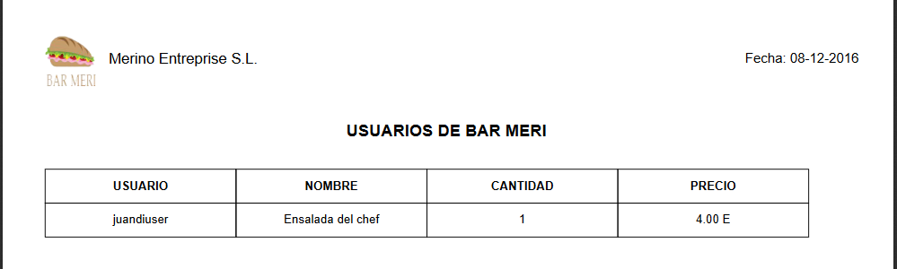

## 6.5 Tabla de Estadísticas

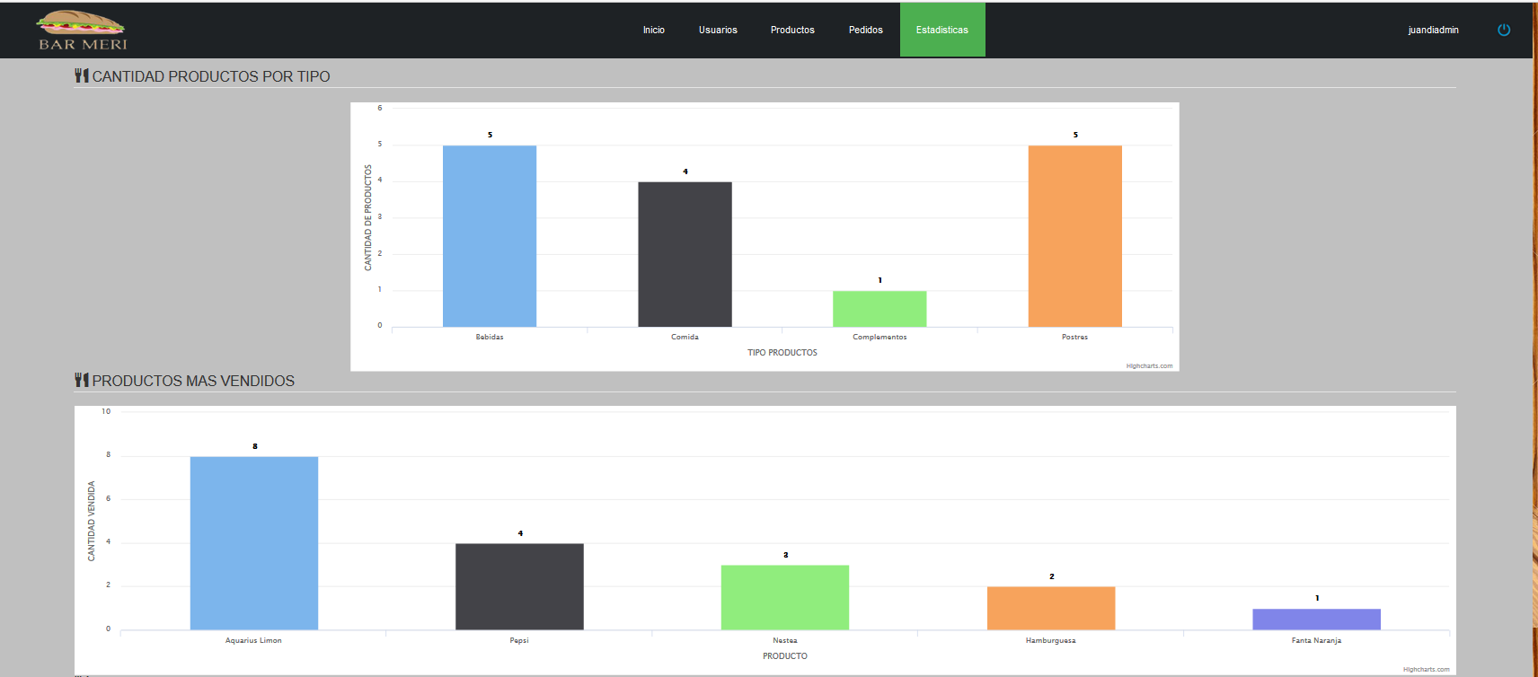

La tabla estadística se compone de 3 graficas:

* CANTIDAD PRODUCTOS POR TIPO
* PRODUCTOS MAS VENDIDOS
* ESTADISTICAS GENERALES

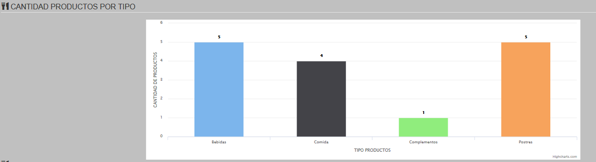

Muestra los productos que se tienen por tipo y el número que tiene el mismo:

* Bebidas
* Comidas
* Complementos
* Postres

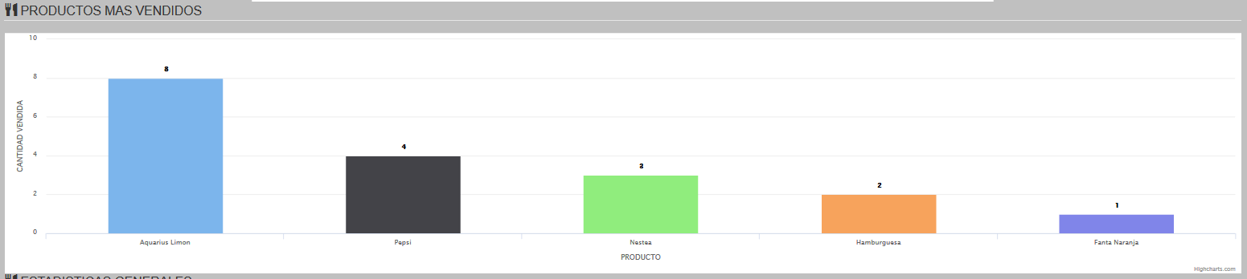

Muestra los productos estrellas de la página esos que generan mayor ganancia a la empresa.

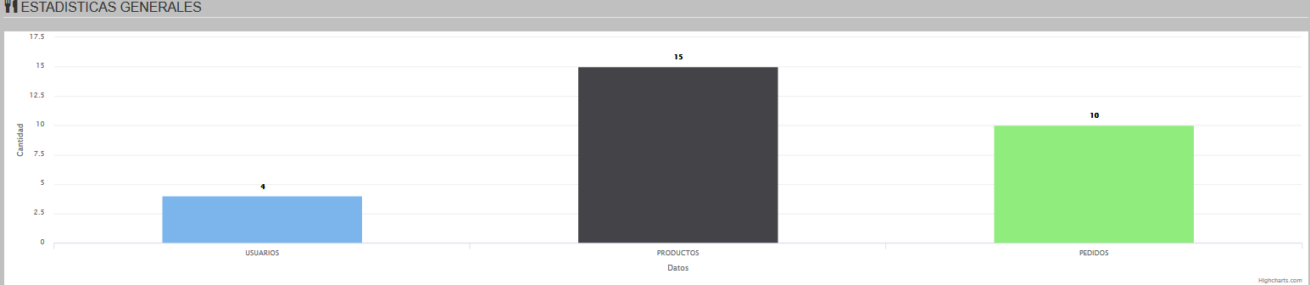

Esta pantalla muestra usuarios que se registraron productos que tenemos por clases y pedidos.

# 7. Librerías utilizadas en el proyecto

En este proyecto se han usado para poder generar documentos PDF y generar gráficos de estadísticas las siguientes librerías:

* FPDF: Para generar PDFs
* JPGraph: Para generar gráficos

## 7.1. FPDF

FPDF es una librería escrita en lenguaje de programación PHP que permite crear archivos en formato PDF sin ningún requerimiento adicional. Es gratuita, y su licencia permite que sea modificada libremente.

Entre las funcionalidades que nos ofrece esta biblioteca nos encontramos:

* Elección de la unidad de medida, formato de página y márgenes
* Gestión de cabeceras y pies de página
* Salto de página automático
* Salto de línea y justificación del texto automáticos
* Admisión de imágenes (JPEG , PNG y GIF (versión 1.6) )
* Colores
* Enlaces

Este framework en PHP está desarrollado con orientación a objetos, siendo el Objeto FPDF el encargado de ir almacenando la estructura, y mostrándolo con la función Output, teniendo diferentes salidas tanto por pantalla como por impresora o simplemente ofreciendo la posibilidad descargar el archivo. FPDF ofrece la ventaja de permitir crear PDF desde php con una relativa sencillez haciendo de intermediario entre las funciones elementales de salida de datos que pintan el PDF y el usuario, entre sus funciones más utilizadas se encuentra Cell que es la base de todo el muestreo, creando celdas las cuales pueden contener texto.

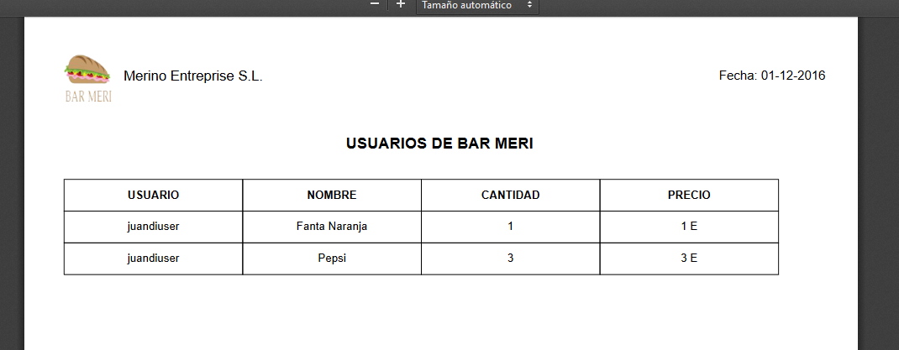

## 7.2. JPGraph

Es una librería que incluye una serie de clases -código orientado a objetos- que sirven para crear imágenes con todo tipo de gráficas, dinámicamente desde páginas PHP.

El sistema está muy depurado y soporta multitud de funcionalidades, por lo que seguramente encontraremos solución a casi cualquier necesidad en el ámbito de creación de gráficas. Además, la mayoría de las configuraciones de las gráficas vienen con opciones por defecto, así que resulta bastante sencillo obtener resultados rápidamente.

Algunas de las características del sistema son:

* Reducido peso en bytes de las imágenes resultado. Habitualmente unas pocas KB.
* Soporte a las librerías GD1 o GD2.
* Uso de la Interpolación matemática para obtener curvas a partir unos pocos valores.
* Diversos tipos de gráficas 2D o 3D, como de puntos, líneas, tartas, barras, cajas...
* Escalas flexibles tanto en el eje X como él Y, que se ajustan al juego de datos que se tenga que representar.
* Soporte para generar gráficas con varios juegos de valores a la vez.
* Configurable con distintos tipos de colores, leyendas, tipografías, imágenes de fondo, etc.

En Bar Meri la librería ha sido usada en la zona de administración para que el administrador pueda ver una recopilación resumida de datos acerca del uso de la web.

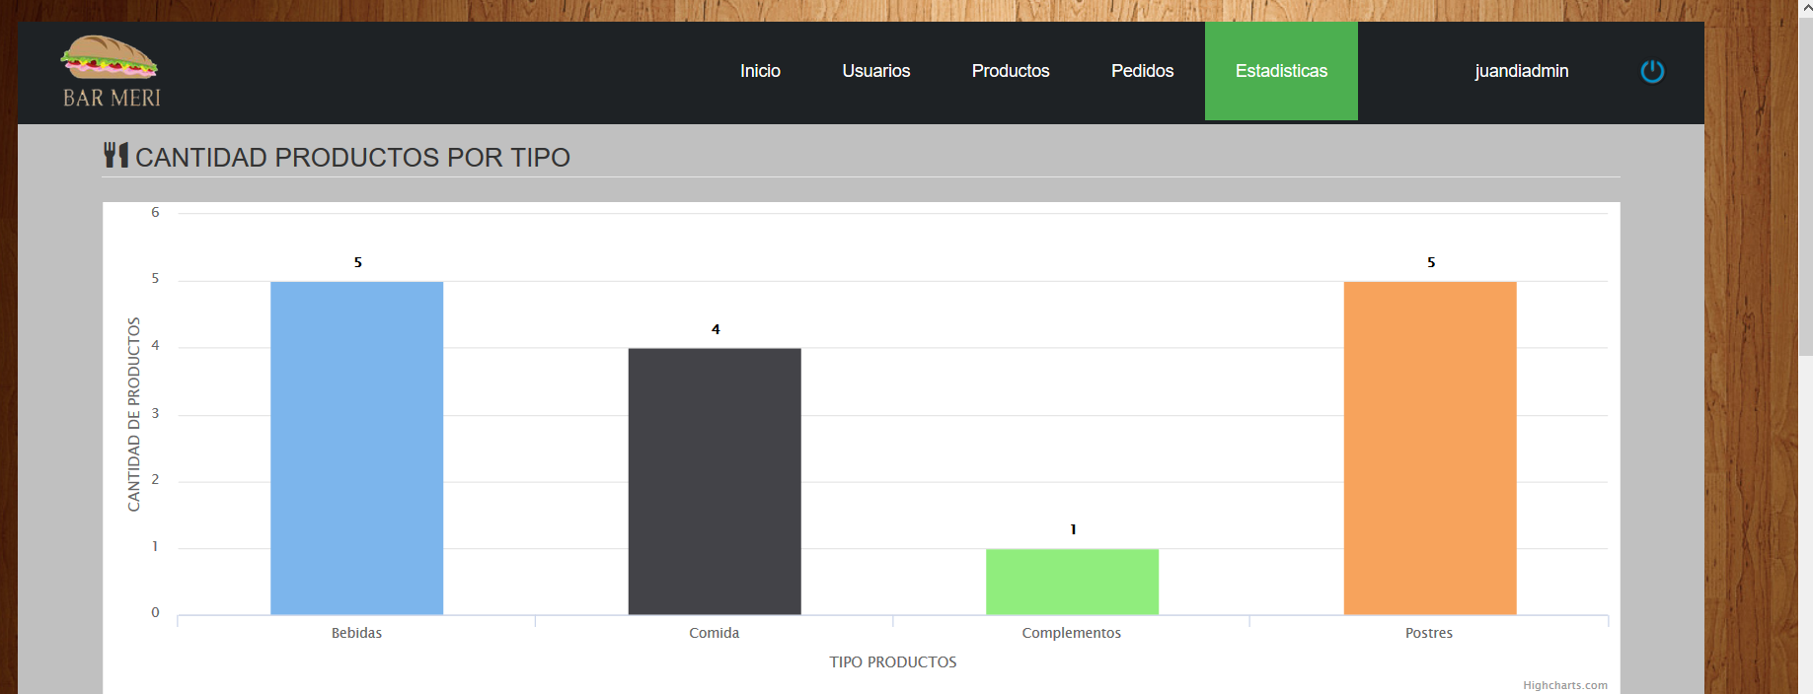

# 10. Cambiar de Tema

El único usuario capaz de cambiar de tema es el usuario cliente. Para poder cambiar el tema el usuario deberá acceder para ver los detalles de su perfil desde el menu y modificar el campo de tema

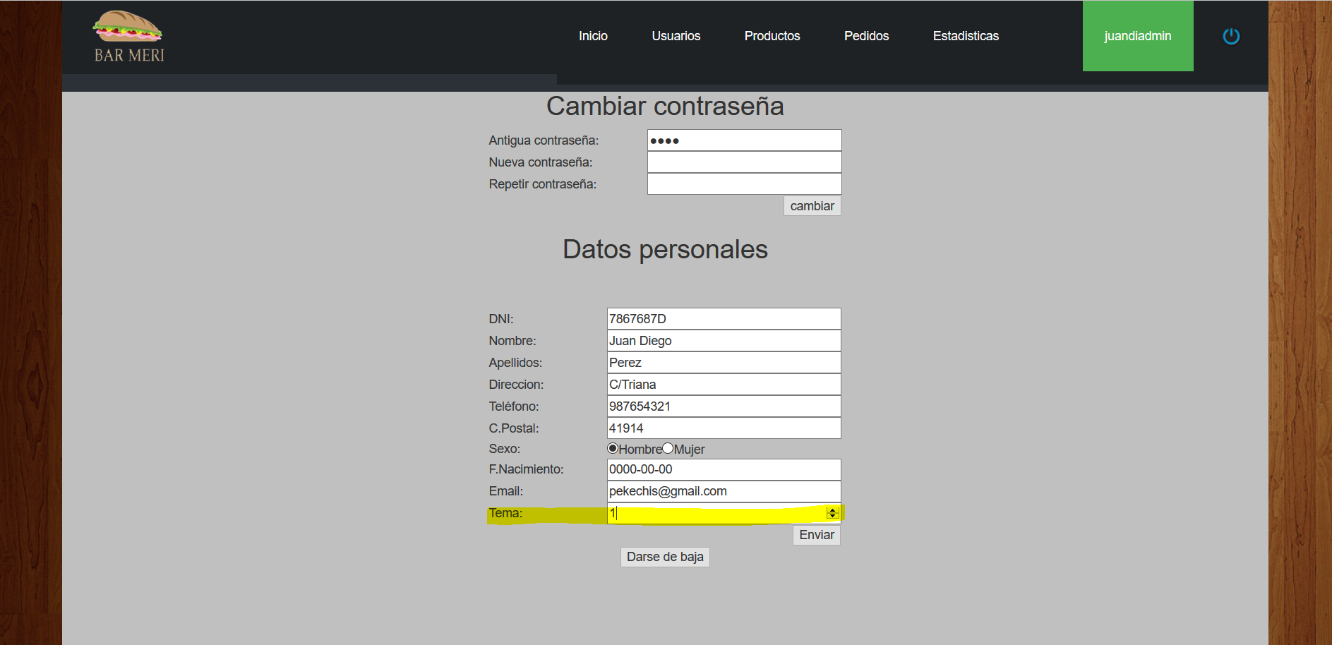

Los temas son los siguientes:

- Tema 1: tema de madera. El por defecto en la página web:

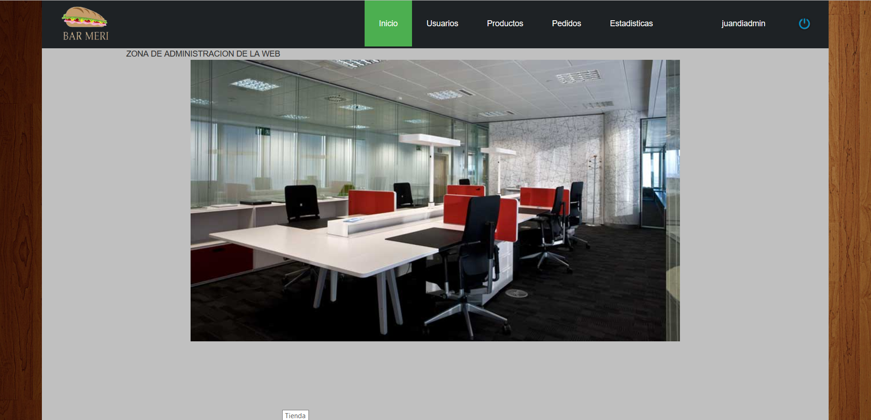

- Tema 2: tema mosaico color negro.

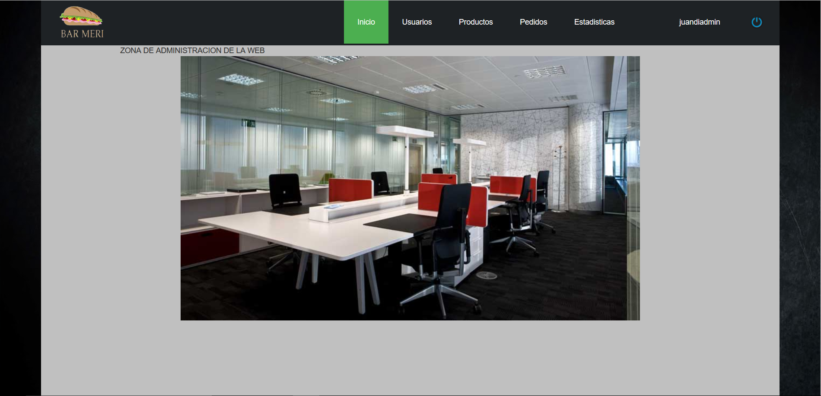

- Tema 3: tema madera más clara.

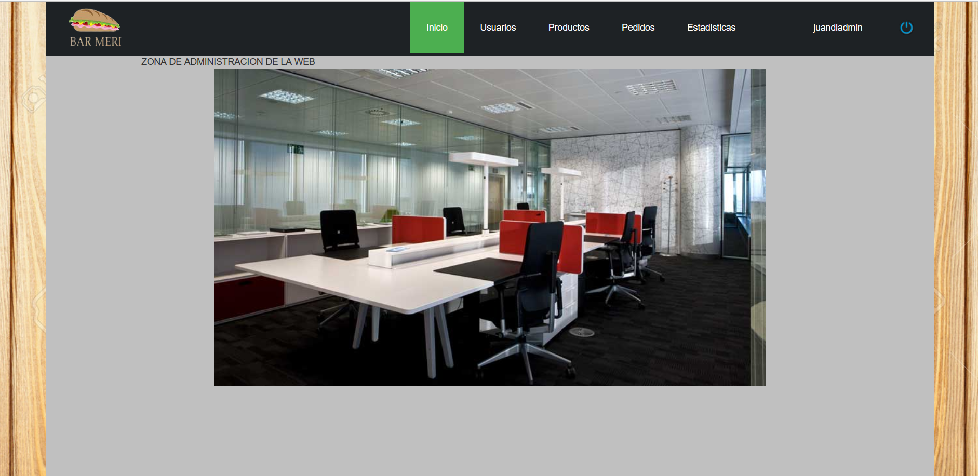

# 

# 9. Repositorio de Github

<https://github.com/Merinoo/proyecto_restaurante>

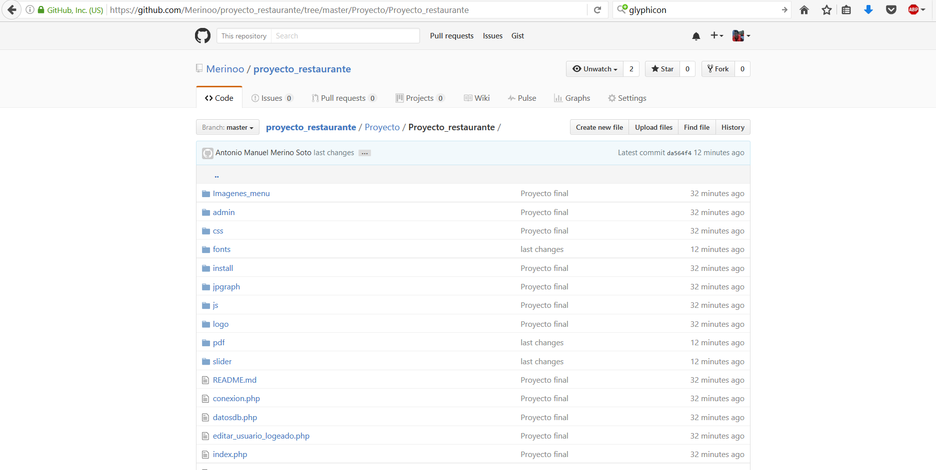

La carpeta principal es la de “**proyecto_restaurante/Proyecto/Proyecto_restaurante**”. En ella están almacenados los últimos cambios realizados en el proyecto.

# 10. Url del Proyecto en Openshift

El proyecto web esta subido a un servidor de Openshift creado por el administrador para que pueda verse desde el navegador. La url para administrar los motores utilizados es la siguiente:

<https://openshift.redhat.com/app/console/application/56cd64ef2d5271c3f2000104-php>

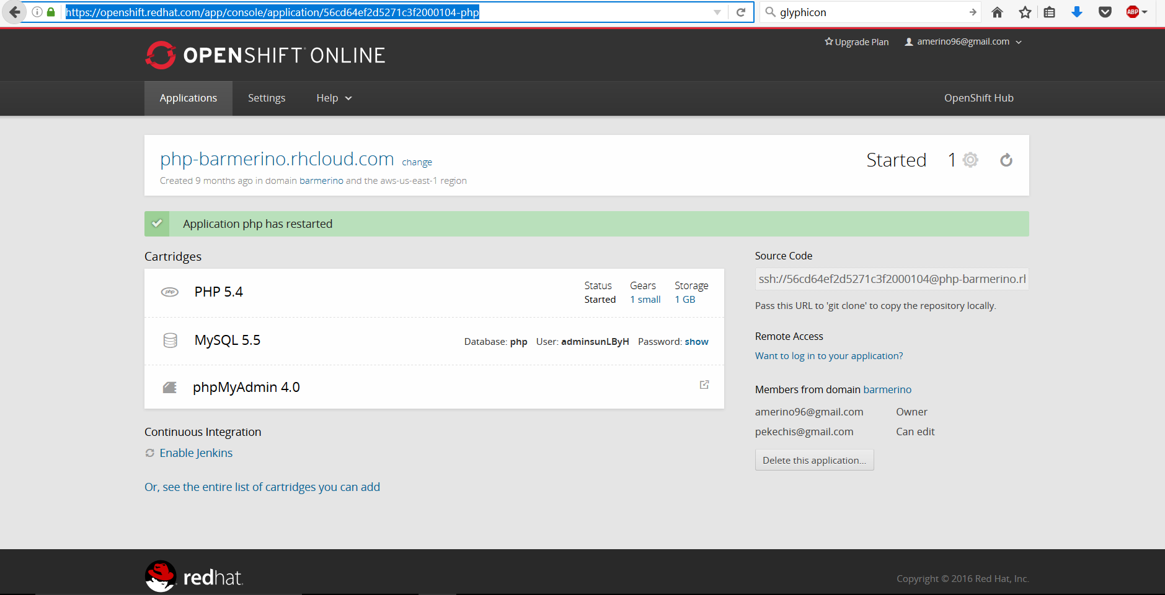

Para poder acceder a esta parte debes ser administrador o que el administrador te haya dado permisos para administrar la aplicación web.

La url desde la que se puede acceder a ver Bar Meri desde el navegador es la siguiente:

<https://php-barmerino.rhcloud.com/proyecto_restaurante/Proyecto/Proyecto_restaurante/index.php>

